UNIVERSIDAD RICARDO PALMA
FACULTAD DE CIENCIAS ECONÓMICAS Y EMPRESARIALES
ESCUELA PROFESIONAL DE ADMINISTRACIÓN Y GERENCIA

Competencia Laboral y Gestión de la Nueva Fuerza Laboral de Generación Z en una Empresa Privada, Lima 2022

TESIS
Para Optar el Título Profesional de Licenciado en
Administración y Gerencia

AUTOR
Castromonte Clavijo, Edgar Henry
ORCID: 0000-0003-3189-8127

ASESOR
Camones Figueroa, Lorgio Jesús
ORCID: 0000-0001-5275-3221
Lima - Perú
2023

Metadatos
Datos de autor
Castromonte Clavijo, Edgar Henry
Tipo de documento de identidad del AUTOR: DNI
Número de documento de identidad del AUTOR: 70125644

Datos de asesor
Camones Figueroa, Lorgio Jesús
Tipo de documento de identidad del ASESOR: DNI
Número de documento de identidad del ASESOR: 31630075

Datos del jurado
JURADO 1: Yto Yto, Juan Luis, Dni: 07815722, Orcid: 0000-0003-2454-4179.
JURADO 2: Chenet Zuta, Manuel Enrique, Dni: 40329035, Orcid: 0000-0003-2088-2541.
JURADO 3: Valle Huertes, Alexander Aurelio, Dni: 10745465, Orcid: 0000-0002-2508-5667.
JURADO 4: Gil Trelles, Nicanor Luis, Dni: 25752667, Orcid: 0000-0003-3620-0664.

Datos de la investigación
Campo del conocimiento OCDE: 5.02.04
Código del Programa: 413256

Anexo 1
DECLARACIÓN JURADA DE ORIGINALIDAD

Yo, Edgar Henry Castromonte Clavijo, con código de estudiante Nº201311295 con DNI Nº70125644, con domicilio en Jirón Tambo Real 381, Condominio Alameda Las Palmas F-504, distrito Chorrillos, provincia y departamento de Lima, en mi condición de bachiller en Administración y Gerencia de la Facultad de Ciencias Económicas y Empresariales, declaro bajo juramento que:
La presente tesis titulada: "Competencia Laboral y Gestión de la Nueva Fuerza Laboral de Generación Z en una Empresa Privada, Lima 2022" es de mi única autoría, bajo el asesoramiento del docente Camones Figueroa Lorgio Jesús, y no existe plagio y/o copia de ninguna naturaleza, en especial de otro documento de investigación presentado por cualquier persona natural o jurídica ante cualquier institución académica o de investigación, universidad, etc; La cual ha sido sometida al antiplagio Turnitin y tiene el 13%de similitud final.
Dejo constancia que las citas de otros autores han sido debidamente identificadas en la tesis, el contenido de estas corresponde a las opiniones de ellos, y por las cuales no asumo responsabilidad, ya sean de fuentes encontradas en medios escritos, digitales o de internet.
Asimismo, ratifico plenamente que el contenido íntegro de la tesis es de mi conocimiento y autoría. Por tal motivo, asumo toda la responsabilidad de cualquier error u omisión en la tesis y soy consciente de las connotaciones éticas y legales involucradas.
En caso de falsa declaración, me someto a lo dispuesto en las normas de la Universidad Ricardo Palma y a los dispositivos legales nacionales vigentes.
Surco, 21 de setiembre de 2023

________________________
Edgar Henry Castromonte Clavijo
DNI°70125644

Índice de similitud
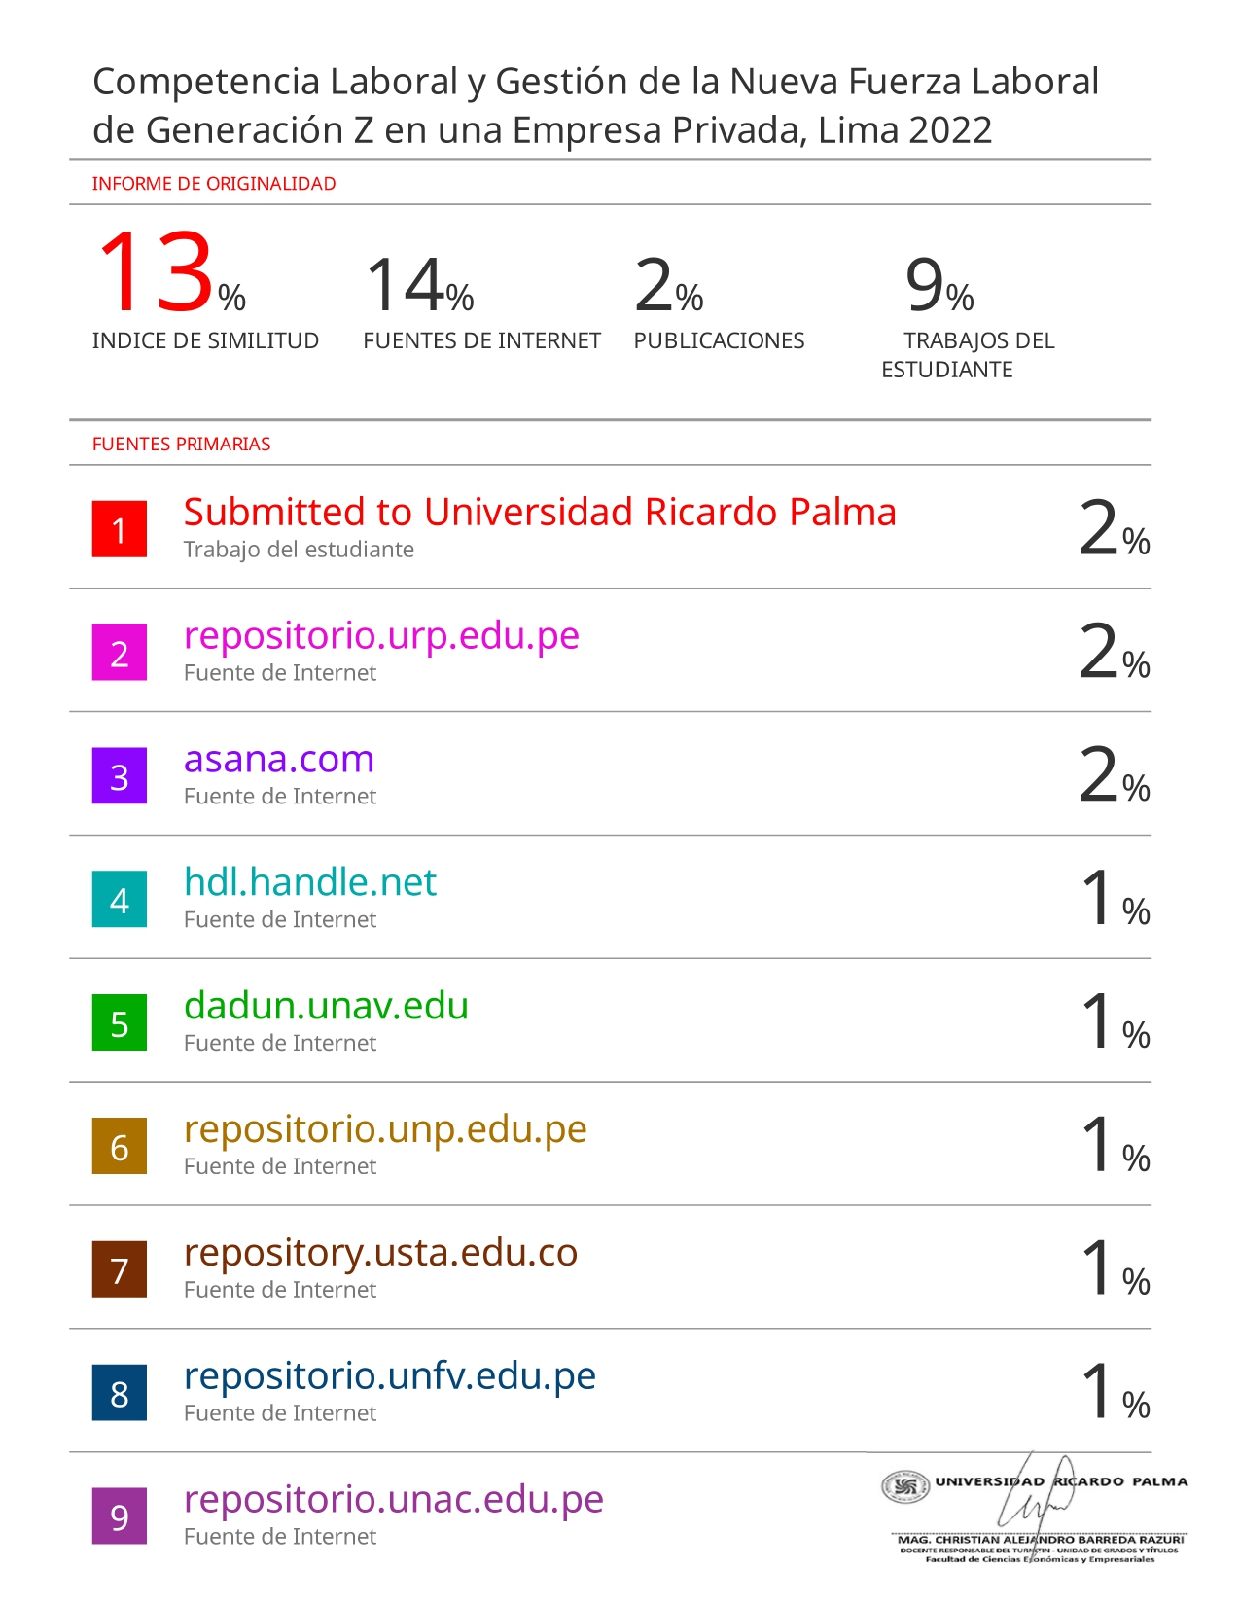
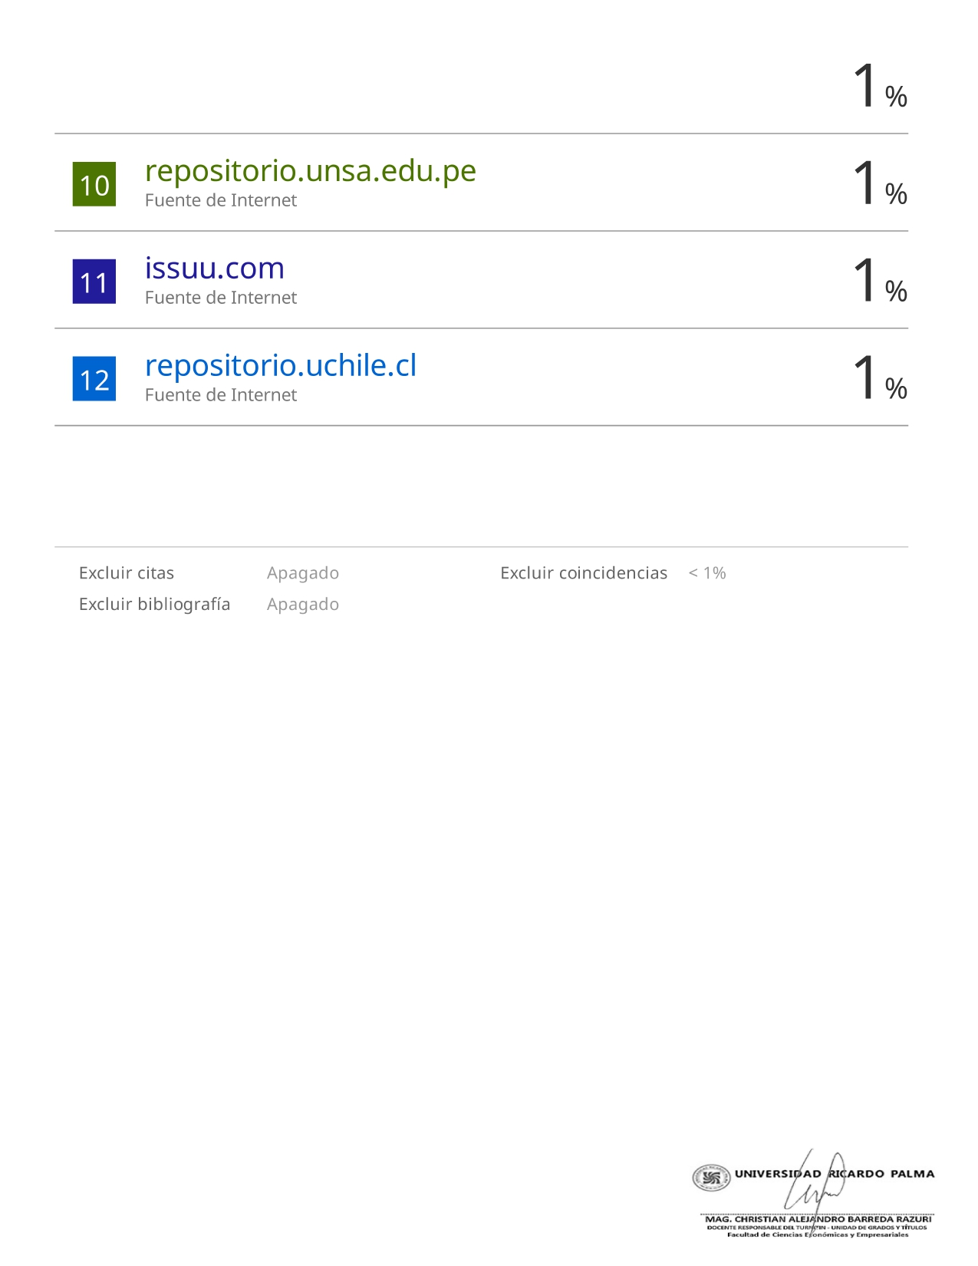

Dedicatoria
A Dios; a mi padre Edgar, que me guio siempre con el ejemplo; a mi madre Yojana, que me apoyó en todas mis locuras; a mi hermana Jerika, que me aconseja; a mi hermano Piero, que me enseña a ser auténtico; a mi tía Rossana, que es una segunda madre; a mi primo Sergio, que es un hermano más, a mis tíos, a mis tías, a mis primos. En especial a mi compañera de vida Paola, que me da su amor incondicional y a mi hijo Paulo, que es mi motivación diaria.

Agradecimiento

Mi agradecimiento a las personas que estuvieron a mi lado durante mi etapa universitaria, mis profesores, amigos, compañeros; a las personas que me apoyaron durante este trabajo de investigación. Y a mí asesor de tesis, quien demostró compromiso y apoyo constante con todos sus asesorados.

Introducción

Actualmente, la evolución del trabajo está representada por nuevos modelos de trabajo que se incorporan paulatinamente a la sociedad, donde se consideraran los aspectos de la competencia laboral, como la filosofía, los valores de la empresa, la ética, la cohesión del equipo, la motivación y, en general, todo aquello que potencie la idea de negocio. Por ello, la presente investigación se realiza con el fin de analizar las competencia laboral y gestión de la nueva fuerza laboral de la generación Z en una empresa privada, donde se pretende corroborar que la competencia laboral se asocia con la gestión de la nueva fuerza laboral, más aún en el contexto actual donde va tomando fuerza rápidamente la nueva modalidad del trabajo de manera remota, y se desarrolla en seis capítulos detallados a continuación:
CAPÍTULO I. Se presentó el planteamiento del estudio en donde se desarrolla: la descripción de la realidad problemática, la formulación del problema, los objetivos de la investigación, la justificación e importancia del estudio, además del alcance y limitaciones.
CAPÍTULO II. Se desarrolló el marco teórico conceptual en donde se explica: los antecedentes de la investigación, las bases teórico-científicas y la definición de términos básicos.
CAPÍTULO III. Se presentó la hipótesis y las variables, además se desarrolló la matriz de consistencia.
CAPÍTULO IV. Se desarrolló el método de la investigación.
CAPÍTULO V. Se presentan los resultados obtenidos, sus respectivos análisis y la discusión de los resultados.
CAPÍTULO VI. Se presentan las conclusiones y las recomendaciones. Las referencias bibliográficas fueron presentadas de acuerdo con las normas APA 7ª, se anexó al Apéndice.

Índice
Metadatos ii
Anexo 1 iii
Índice de similitud iv
Dedicatoria vi
Agradecimiento vii
Introducción viii
Índice x
Lista de tablas xiii
Lista de ilustraciones xv
Resumen xvi
Abstract xvii
CAPÍTULO I 1
PLANTEAMIENTO DEL ESTUDIO 1
1. Formulación del problema 1
2. Objetivos, General y Específicos 5
3. Justificación e importancia del estudio 6
4. Alcance y limitaciones 7
CAPÍTULO II 9
MARCO TEÓRICO CONCEPTUAL 9
1. Antecedentes de la investigación 9
2. Bases teórico-científicas 14
3. Definición de términos básicos 40
CAPÍTULO III 42
HIPÓTESIS Y VARIABLES 42
1. Hipótesis y/o supuestos básicos 42
1.1. Hipótesis general 42
1.2. Hipótesis específicas 42
2. Las variables de estudio y su operacionalización 42
Matriz de operacionalización de variables 43
3. Matriz lógica de consistencia 45
CAPÍTULO IV 46
MÉTODO 46
1. Tipo y método de investigación 46
1.1. Tipo de investigación 46
1.2. Método de investigación: 46
2. Diseño específico de investigación 47
3. Población, Muestra 47
4. Instrumentos de obtención de datos 48
5. Técnicas de procesamiento y análisis de datos 48
6. Procedimiento de ejecución del estudio 49
CAPÍTULO V 50
RESULTADOS Y DISCUSION 50
1. Datos cuantitativos 50
2. Análisis de Resultados 75
3. Discusión de resultados 84
CAPÍTULO VI 87
CONCLUSIONES Y RECOMENDACIONES 87
1. Conclusiones 87
2. Recomendaciones 88
REFERENCIAS 90
APÉNDICE 101
Apéndice A 102
Apéndice B 106
Apéndice C 108
Apéndice D 110

Lista de tablas
Tabla 1: Variable X: Competencia laboral 43
Tabla 2: Variable Y: Gestión de la nueva fuerza laboral 44
Tabla 3 Retroalimentación 50
Tabla 4 Resolución de problemas 51
Tabla 5 Aprendizaje por ensayo 52
Tabla 6 Conocimiento previo 53
Tabla 7 Capacitación permanente 55
Tabla 8 Experiencia en puestos similares 56
Tabla 9 Predisposición a realizar tareas 57
Tabla 10 Personalidad 58
Tabla 11 Estado de ánimo 59
Tabla 12 Comunicación asertiva 60
Tabla 13 Tolerancia a la presión laboral 61
Tabla 14 Trabajo en equipo 62
Tabla 15 Reconocimiento 64
Tabla 16 Persona que guíe y oriente 65
Tabla 17 Rendimiento en base a resultados 66
Tabla 18 Evaluación integral 67
Tabla 19 Conocimiento compartido y colaborativo 69
Tabla 20 Conocimiento adquirido en base a la experiencia laboral 70
Tabla 21 Conocimiento adquirido en la formación educativa 71
Tabla 22 Habilidades tecnológicas 72
Tabla 23 Conocimiento de otro idioma 73
Tabla 24 Aprendizaje por internet 74
Tabla 25 Tabla cruzada Competencia laboral*Gestión de la nueva fuerza laboral 76
Tabla 26 Pruebas de chi-cuadrado 76
Tabla 27 Tabla cruzada Competencia laboral*Rendimiento laboral de la generación Z 78
Tabla 28 Pruebas de chi-cuadrado 78
Tabla 29 Tabla cruzada Competencia laboral*Gestión del conocimiento de la generación Z 80
Tabla 30 Pruebas de chi-cuadrado 80
Tabla 31 Tabla cruzada Competencia laboral*Competencias digitales de la generación Z 82
Tabla 32 Pruebas de chi-cuadrado 82

Lista de ilustraciones

Figura 1 Retroalimentación 50
Figura 2 Resolución de problemas 51
Figura 3 Aprendizaje por ensayo 53
Figura 4 Conocimiento previo 54
Figura 5 Capacitación permanente 55
Figura 6 Experiencia en puestos similares 56
Figura 7 Predisposición a realizar tareas 57
Figura 8 Personalidad 58
Figura 9 Estado de ánimo 59
Figura 10 Comunicación asertiva 61
Figura 11 Tolerancia a la presión laboral 62
Figura 12 Trabajo en equipo 63
Figura 13 Reconocimiento 64
Figura 14 Persona que guíe y oriente 65
Figura 15 Rendimiento en base a resultados 67
Figura 16 Evaluación integral 68
Figura 17 Conocimiento compartido y colaborativo 69
Figura 18 Conocimiento adquirido en base a la experiencia laboral 70
Figura 19 Conocimiento adquirido en la formación educativa 71
Figura 20 Habilidades tecnológicas 72
Figura 21 Conocimiento de otro idioma 73
Figura 22 Aprendizaje por internet 75

Resumen

La investigación se desarrolló con el objetivo de analizar la relación de la competencia laboral y la gestión de la nueva fuerza laboral de la generación Z en una empresa privada en Miraflores, realizando un estudio de tipo descriptivo – correlacional, y de diseño no experimental con enfoque cuantitativo. Las variables consideradas en esta investigación son la competencia laboral y la gestión de la nueva fuerza laboral; en el proceso de análisis y construcción teórica, la investigación se apoyó en los modelos teóricos de competencia laboral propuesto por Vela en las dimensiones rendimiento laboral, gestión del conocimiento, competencias digitales. Para la recolección de datos, fue a través del cuestionario que constó de 22 ítems con la escala de Likert con los instrumentos validado por expertos para su aplicación, para ello la selección de la muestra fue muestra censal y se tuvo una participación de 53 trabajadores de ambos sexos. Los resultados muestran que la prueba Chi-cuadrado es 61.868 con 4 grados de libertad y un valor de significación de 0.000; Por tanto, se acepta la hipótesis general y se rechaza la hipótesis nula, ya que este valor es inferior a 0,05; lo que indica una relación positiva. En conclusión, las variables se asociaron positivamente, en este sentido la competencia laboral de los trabajadores es de vital importancia para la gestión de la nueva fuerza laboral, esto permitirá promover la productividad y desempeño de cada empleado en la compañía.

Palabras claves: Competencia laboral, Nueva fuerza laboral, Generación Z, Habilidades digitales

Abstract

The research was developed with the objective of analyzing the relationship between labor competence and the management of the new workforce of generation Z in a private company in Miraflores, carrying out a descriptive-correlational study, and of a non-experimental design with a quantitative. The variables considered in this research are labor competency and the management of the new labor force; In the process of analysis and theoretical construction, the research was supported by the theoretical models of labor competence proposed by McClelland in the dimensions of labor performance, knowledge management, and digital skills. For the data collection, it was through the questionnaire that consisted of 22 items with the Likert scale with the instruments validated by experts for its application, for this, the selection of the sample was a census sample and there was a participation of 53 workers from both genders. The results show that the Chi-square test is 61.868 with 4 degrees of freedom and a significance value of 0.000; therefore, the general hypothesis is accepted and the null hypothesis is rejected, since this value is less than 0.05, which indicates a positive relationship. In conclusion, the variables were positively associated, in a sense the labor competence of the workers is of vital importance for the management of the new labor force, this will allow promoting the productivity and performance of each employee in the company.

Keywords: Labor competence, New workforce, Generation Z, Digital skills

CAPÍTULO I

PLANTEAMIENTO DEL ESTUDIO

Formulación del problema
El mundo ha cambiado de forma accidentada, especialmente los mercados laborales. La pandemia ha dejado una crisis de empleo sin precedentes. Son los jóvenes quienes han sufrido las mayores pérdidas de empleo. Los trabajadores pertenecientes a la generación Z, son los más afectados. A pesar de esto, actualmente las empresas enfrentan un momento particular en torno a su capital humano de trabajo. Los miembros de la generación Z, los trabajadores nacidos entre 1996 y 2010, son los que más rápido se adaptaron al cambio que trajo esta pandemia ya que, el trabajo remoto sobresalió como primera medida para retomar las actividades laborales. Esto supuso un reto para las compañías, debido a tener un personal de generaciones mayores, no tan naturalizados con el uso de la tecnología, tenían que encontrar la manera de competir con las empresas que si adoptaron estas medidas.
En el contexto internacional, las personas que más empleos han perdido en la región son los jóvenes. Según datos registrados por el Observatorio Laboral COVID-19, la Generación Z es la más afectada. Por ejemplo, el 70% de los jóvenes (614.000 personas) en el área metropolitana Perú-Lima están desempleados. En Colombia, el 23% de las personas menores de 24 años (760.000 personas) están desempleadas. Lo mismo ocurre si se centra en el trabajo oficial. Por ejemplo, en República Dominicana, el 37% de las personas menores de 24 años que tenían un empleo formal perdieron su trabajo (92,000 personas). Más del 12 % de las personas menores de 24 años que estaban empleadas en México perdieron su trabajo (casi 390,000 personas). (Banco Interamericano de Desarrollo [BID], 2020).
A pesar de eso, las generaciones mayores se van retirando del mercado laboral y las nuevas generaciones son las que ocupan esas vacantes. El mayor grupo de personas que ingresa al mercado laboral se denomina generación Z, con características impresionantemente diferentes a las generaciones anteriores y que es necesario conocer para analizar el comportamiento que tendrán tales características en el trabajo. (Maioli & Filipuzzi, 2016).
Además, en la actualidad las organizaciones tienen que lidiar con integrantes que pertenecen a diferentes generaciones (Baby boomers, Generación X, Generación Y, y la reciente Generación Z. De acuerdo con Addor (2011), las organizaciones nunca han enfrentado el problema de tener un grupo diverso de miembros. Los miembros de cada generación histórica se caracterizan por una variedad de valores, creencias, sentimientos y deseos, que se reflejan en sus acciones específicas en la organización.
Al respecto, Acevedo & Medina (2021) argumentan que estos jóvenes representan el 24% de la fuerza laboral, según un informe de Fedesarrollo y serán el 27% para el 2025, según informe de Adobe. En estos momentos el mayor reto al que se enfrentan las empresas es a la poca lealtad por parte de las generaciones más jóvenes, específicamente la Generación Z, hacia las organizaciones.
En el contexto nacional, en una encuesta realizada por Instituto Nacional de Estadística e Informática (INEI) reveló que el 60% de los jóvenes pertenecientes a la generación Z tienen intención de dejar la empresa en la que trabajan en un máximo de 2 años y que tan solo el 12% de los jóvenes de esta generación espera permanecer en una misma empresa por 5 años. (Ministerio trabajo, [MTPE], 2022). En donde la generación Z antepone su bienestar a un buen salario. Según el informe Work Trend Index de Microsoft, el 53 % de los empleados ponen la salud y el bienestar por encima del trabajo.
Esto quiere decir que, los jóvenes son conscientes del alto nivel de estrés con el que se vive por las extenuantes jornadas, así que no antepondrán un buen salario por su salud mental. Más allá del salario, para esta generación es importante compartir los valores de la empresa donde se trabaja y sentir que su trabajo contribuye a mejorar tanto la empresa como la sociedad.
Para (Aranda, 2020), el conocimiento previo y las actitudes que tiene esta nueva generación es distinta a las generaciones anteriores. La competitividad de las empresas depende en gran parte del capital humano que posee. Se puede afirmar que esta generación es la que mejor formación profesional tiene. Por este motivo es importante para las empresas buscar técnicas para captar y retener ese talento. Allí, el modelo organizativo que buscan es una jerarquía: sistema de grupos autónomos e independientes, que a su vez dependen del número de personas que forman parte de ellos, así lo revela un estudio de Ricoh, basado en una encuesta a 5.000 empleados de 24 países. Al respecto se necesitan cambios en la forma en que se gestionan las organizaciones en el futuro. Donde el 63% cree que la forma de hacer negocios cambiará significativamente en los próximos diez años, para valorar la colaboración, los jóvenes deben trabajar en su comunicación y resolución de problemas. Donde la queja más común en 52% de los casos es la falta de comunicación de la alta dirección, el 53% confirma la demora en el cambio, el 37% considera cambiar de trabajo en dos años por oportunidades de promoción. Además, una cultura de cooperación es importante. Contar con un sistema y herramientas que te permitan trabajar de forma remota con facilidad. El 73% confía en su capacidad para adaptarse a las nuevas herramientas, el 70% espera mejorar sus habilidades a lo largo de su carrera y el 65% quiere flexibilidad y responsabilidad en la organización.
La competitividad está relacionada con el rendimiento laboral. No lograr el rendimiento trazado, no tener la capacidad de desarrollar a la nueva generación de personas y hacerlas crecer, no lograr crear ese necesario vínculo que conduce al compromiso de las personas con la organización, en conclusión, liderar una pésima gestión de competencias es el principal motivo de la disminución de productividad en muchas empresas. Estamos viviendo en un mundo altamente competitivo donde cada día las personas, influenciadas por el avance de la tecnología y nuevas ideologías, mejoran sus habilidades para crecer personal y profesionalmente. Esto genera que las competencias laborales que antes se consideraban para un puesto de trabajo trasciendan y se involucren más con los nuevos pensamientos de las actuales generaciones.
Se debe resaltar que, para toda organización, el personal es el pilar fundamental. Por esa razón, año tras año vienen desarrollando y mejorando estrategias para tener unos trabajadores satisfechos que cuenten con sentido de pertenencia y objetivos bien direccionados. Una de las formas para gestionarlos, es tratar de comprender cuáles son sus motivaciones, principales características, la manera en la piensan y actúan. Conocerlos y segmentarlos de acuerdo con sus habilidades y actitudes para que puedan tener un correcto desempeño en determinadas actividades laborales.
Muchas empresas no están preparadas para recibir e incluir a los llamados nativos digitales, ya que tienen una filosofía antigua. Según un reciente informe de Gartner, solo entre el 7% y el 18% de las empresas a nivel global cuenta con las habilidades digitales necesarias para adoptar nuevas soluciones de trabajo. Por eso, es fundamental que se aumente la capacitación de los trabajadores en este ámbito y que se les acompañe en el cambio. Crear entornos de trabajo realmente digitales (Urreta, 2018). Algunas otras si han ido cambiando su filosofía con el pasar de los años y han agregado nuevos sistemas de información e integración para alcanzar sus objetivos. Pero no se han involucrado en implementar un modelo de gestión dirigida a la juventud actual; donde la comunicación es en tiempo real y transfieren información a una velocidad impresionante; para lograr alcanzar competencias laborales para el aumento de la retención de estos jóvenes. Se busca implementar un modelo de gestión de competencia laboral dirigida a la generación Z, teniendo en cuenta las características, actitudes y aptitudes de esta generación.

Problema general
¿De qué manera la competencia laboral se relaciona con la gestión de la nueva fuerza laboral de la generación Z en una empresa privada en Miraflores?

Problema especifico
P₁. ¿De qué manera la competencia laboral se relaciona con el rendimiento laboral de la generación Z en una empresa privada en Miraflores?
P₂. ¿De qué manera la competencia laboral se relaciona con la gestión del conocimiento de la generación Z en una empresa privada en Miraflores?
P₃. ¿De qué manera la competencia laboral se relaciona con las competencias digitales de la generación Z en una empresa privada en Miraflores?

Objetivos, General y Específicos

Objetivo general
Analizar la relación de la competencia laboral y la gestión de la nueva fuerza laboral de la generación Z en una empresa privada en Miraflores.

Objetivo específico
O₁. Identificar la relación de la competencia laboral y el rendimiento laboral de la generación Z en una empresa privada en Miraflores.
O₂. Determinar la relación de la competencia laboral y la gestión del conocimiento de la generación Z en una empresa privada en Miraflores.
O₃. Determinar la relación de la competencia laboral y las competencias digitales de la generación Z en una empresa privada en Miraflores.

Justificación e importancia del estudio

Justificación Práctica
La investigación se justifica porque con la realización de la misma se pretende analizar la competencia laboral que tiene la nueva generación, en este caso en particular la generación Z, que ha ingresado con mayor impacto en el mercado laboral en los últimos años. Permitirá conocer como es la ideología de vida de las nuevas generaciones, como éstas impactan en el rendimiento laboral y conseguir que estos adquieran un sentido de pertenencia en la organización, generando así su permanencia y buen desempeño en el trabajo. Los resultados de esta investigación serán beneficiosos para todas las empresas del rubro de servicios, para el dueño, el gerente general, los supervisores y empleados.

Justificación Teórica
La investigación se justifica porque busca mejorar el rendimiento de los empleados mediante la gestión por competencias laborales conociendo las necesidades que tiene esta nueva generación, de esta manera la selección de personal sea más minuciosa. Al tener al personal calificado y fidelizado se podrá disminuir ciertos factores como son: baja productividad, accidentes, rotación del personal, despidos. Además de contar con personal altamente calificado que beneficiara en todos los aspectos a la organización, las empresas deben aprender a retener los nuevos talentos que tienen naturalizada la tecnología en su vida diaria. Se utilizarán las teorías de Competencia Laboral de (Vela, 2004). Por su parte, de (Tessarini & Saltorato, 2021) sobre la Gestión de la Nueva Fuerza Laboral de la generación Z.

Justificación Metodológica
La justificación metodológica se enfocará en la utilización del método científico por lo cual, incluye usar métodos, técnicas e instrumentos de investigación, los cuales permitirán dar a conocer el estudio de como la competencia laboral influyen en la gestión de la nueva fuerza laboral.

Importancia
La importancia de esta investigación se basa en el contexto que permitirá a las empresas identificar niveles de competencias laborales de la nueva generación Z, conociendo las mejores condiciones de un entorno laboral para sus necesidades y así poder adaptarse a ellos. Con la finalidad de reorientar la gestión que tenían en desarrollo, ajustarla a la realidad actual y así generar los niveles adecuados de competencia y productividad.

Alcance y limitaciones

Alcance
La presente investigación se desarrolló en la ciudad de Lima en el año 2022.

Limitación espacial
Este estudio se realizó en una empresa de servicios contables en la ciudad de Lima.

Limitación temporal
La investigación se realizó de acuerdo al cronograma de actividades desde el mes de junio hasta el mes de noviembre del 2022.

Limitación conceptual
Los beneficiarios serán los trabajadores de la nueva generación al descubrir qué competencias laborales necesitan para aumentar su rendimiento en el mercado actual que está cada día más digitalizado. Además de las organizaciones ya que, sabrán que requisitos necesitan reunir para retener el talento humano nuevo conociendo sus características y necesidades. Por último, esta investigación puede aportar a la obtención de nuevos requisitos para una selección de personal adecuada a la nueva generación.

Limitaciones:
- Información: Poca bibliografía.

CAPÍTULO II

MARCO TEÓRICO CONCEPTUAL

Antecedentes de la investigación

Internacional
Vera (2021) en su investigación en: Competencias blandas para la fuerza laboral del siglo XXI, el objetivo principal fue conocer el nivel de importancia que las competencias blandas tienen para el desempeño laboral, el enfoque de estudio es cuantitativo. La muestra cuenta con 45 ejecutivos de medianas y grandes empresas. Además, la información se recopila mediante un cuestionario de escala tipo Likert que se auto administra en línea. Los resultados muestran que la industria otorga un alto valor a la comunicación efectiva (M= 4.080), la resolución de problemas, el pensamiento crítico, el trabajo en equipo, la adaptabilidad, la creatividad, la gestión del tiempo, la ética laboral y la negociación. En conclusión, los ejecutivos de las organizaciones consultados creen que las competencias blandas son importantes en sus colaboradores.
África (2022) realizó la tesis titulada: Gestión del talento en la Generación Z, España, tuvo como objetivo estudiar a las dos generaciones y determinar qué factores los influyen en cada generación. Para ello se llevó adelante una encuesta a más de cincuenta jóvenes, actualmente empleados. Los resultados muestran que el 43% fueron de participantes pertenecientes a la generación centennial y los restantes 57% fueron integrantes de los millennials. En cuanto al género de los encuestados, el 68% y 32%. En conclusión, en términos de la comparación entre las generaciones Y y Z no se encontraron grandes diferencias en el compromiso, la motivación y la satisfacción. De esta manera, se puede otorgar a las empresas información muy importante para la atracción, el desarrollo y la retención de talento en un mercado laboral extremadamente competitivo.
Aimara (2021) realizó la tesis titulada: Diseño de las competencias laborales para el personal administrativo a través de la cultura organizacional, de la Universidad Politécnica Salesiana sede Quito, para optar el grado de maestro en Desarrollo del Talento Humano. El estudio tuvo como objetivo diseñar las competencias laborales en función de la cultura organizacional para el personal administrativo, a fin de dotar de una herramienta que permita a los directivos identificar y gestionar los comportamientos de los colaboradores de tal forma que maximice el desempeño de estos, y sea coherentes con la cultura organizacional idónea para la Universidad. La investigación se diseñó bajo un enfoque descriptivo, a través de fundamentación teórica de autores relevantes, encuestas y entrevistas a informantes calificados de la alta gerencia. Los resultados muestran que la función jerárquica con un 40,72 %, la actual cultura es de tipo clan con un 29,48 %, siendo estas culturas como las dominantes en la Universidad. Además, la cultura tipo clan fue la cultura preferida con un 33,29 %, seguida de la cultura de mercado con un 26,27 %. En conclusión, las entrevistas aplicadas a directivos de la Universidad Salesiana, identifican como cultura actual a la jerárquica y consideran que esta cultura debe mantenerse, ya que la universidad aún es joven y está sentando las bases para un crecimiento por lo que la cultura jerárquica es apropiada para ello.
Lucero (2020) realizó la tesis titulada: Relación entre el atractivo de la marca empleadora (EmployerBranding) y la decisión de postulación para empleo de las generaciones X, Y, Z. El objetivo fue determinar cuáles son las variables relevantes que influyen en el atractivo de la marca empleadora a la hora de buscar y seleccionar empleo para los diferentes perfiles de segmentos de generaciones, opto por una investigación de enfoque mixto con diseño exploratoria, para ello utilizó una muestra no pirobalística de 297 personas aplicando el instrumento de la encuesta. Los resultados muestran que el valor del interés B es positivo, pero 0,763 no es significativo, lo que lleva a su rechazo. Esto puede deberse al hecho de que el valor de interés no afecta el atractivo de la marca de empleador, pero esto puede deberse al valor medio de la variable de 6,1, que es De acuerdo. Lo que indica que el valor de interés incide positivamente en el atractivo de la marca empleadora. En conclusión, las variables relevantes que componen el atractivo de las empresas potenciales para trabajar para todas las generaciones son en primer lugar el salario, luego se enumeran en diferente orden, pero puestos similares: buen ambiente, oportunidades de desarrollo, bienestar y finalmente flexibilidad, tres generaciones de la lista en la parte inferior, se colocan tres variables: trato horizontal, variedad y recorrido.
Ramírez (2020) realizó la tesis titulada: Expectativas laborales de la generación de trabajadores Millennials y su permanencia en las organizaciones para optar el grado de Licenciado en Administración de empresas de la Universidad nacional de Colombia. El objetivo de este proyecto es identificar las principales aspiraciones de las personas pertenecientes a la generación Y a la hora de ingresar a la vida laboral. Es una investigación de carácter cuantitativo y descriptivo, porque se escogió una población aleatoria y fueron analizados en base a las variables impuestas en los cuestionarios que se les aplicó. El tamaño de la muestra que se estudió es de 98 estudiantes y corresponden a jóvenes que pertenecen a la generación Y, los cuales son los nacidos entre los años 90 hasta la actualidad. Para realizar este estudio se decidió hacer un trabajo de campo con cuestionarios. Se puede concluir que la gran mayoría preferiría iniciar su vida laboral vinculándose a una empresa, para solamente adquirir experiencia, relaciones y capital antes de realizar emprendimientos por su cuenta.

Nacional:
Rivas & Rojas (2020) realizaron la tesis titulada: El nivel de competencias laborales y su influencia en el desempeño de los trabajadores: análisis comparativo entre la municipalidad provincial de Morropón y la municipalidad distrital de Chulucanas. Tesis para optar el grado académico de maestro en administración con mención en gerencia gubernamental. El objetivo fue determinar la relación entre la competencia laboral y el desempeño de los trabajadores de las municipalidades provincial. El enfoque de este estudio fue cuantitativo de tipo básica, con diseño no experimental, para ello, se realizó un muestreo estratificado, donde la muestra fue de 168 trabajadores, a los cuales se les aplicó la técnica de la encuesta, por medio de un cuestionario. Los resultados indican que existe una directa, alta y significativa (0.784) entre las variables la competencia laboral y el desempeño de los trabajadores, además, se obtuvo un nivel de significancia del 0.063, el cual fue mayor al nivel de significancia planteado (0.05). En conclusión, la relación entre la competencia laboral y el desempeño de los trabajadores de las municipalidades es significativa porque cuanto mayor sean las habilidades de los servidores públicos, mayores o mejores serán sus indicadores de desempeño.
Moina (2021) en su tesis titulada: Relación de las competencias laborales y la calidad del servicio de los colaboradores de la subgerencia de logística en la Municipalidad de Santa Anita, 2020, para optar el grado de Licenciado en administración pública en la Universidad Nacional Federico Villareal. El propósito fue hallar el nivel correlacional entre las variables planteadas. Optó el estudio de enfoque cuantitativo, de tipo básico, de nivel correlacional de diseño no experimental. La población estuvo compuesta por 24 trabajadores de la subgerencia de logística del referido municipio; utilizando la encuesta a través de un cuestionario estructurado. Los resultados muestran que el 58.3% de los encuestados que participaron en el estudio, percibe que los colaboradores tienen un bajo nivel de competencias laborales. Sin embargo, el 29.1%, de colaboradores tienen un nivel medio, y el 12.5% restante afirma que los colaboradores tienen un nivel alto. En conclusión, se pudo determinar que existe una correlación directa y moderada entre los niveles de las competencias laborales y la calidad de servicio, según la percepción de los trabajadores la subgerencia de la Municipalidad de Santa Anita.
Pérez & Quispe (2018) realizaron la tesis titulada: Gestión de Competencias Laborales y La Administración del Recurso Humano en la Municipalidad Provincial De Huancavelica - Año 2017, para optar el grado de Licenciado en Administración en la Universidad Nacional de Huancavelica, cuyo objetivo fue determinar la relación de la gestión de competencias laborales y la administración del recurso humano. El estudio fue de enfoque cuantitativo con nivel descriptivo correlacional; de diseño no experimental de corte transversal. Para la recolección de información se empleó la técnica de la encuesta y su respectivo instrumento el cuestionario de preguntas a una muestra de 80 trabajadores. Los resultados muestran que el 12.5% de la gestión de competencias laborales está en un nivel bajo, en el 80% presentan un nivel medio y en el 7.5% tienen un nivel alto. En conclusión, la intensidad de la relación obtenida es de 71,0% que se tipifica como una correlación positiva alta, debido a que r = 0.71, con respecto a la muestra de estudio
Candamo (2020) en su tesis titulada: La generación Z y sus decisiones sobre empleabilidad en el mercado de trabajo, para optar el grado de licenciado en administración en la Universidad Católica Sedes Sapientiae, cuyo objetivo fue proponer recomendaciones sobre empleabilidad para la generación Z en función de las expectativas de las estudiantes del colegio IEP El Buen Pastor y la IE Javier Heraud. Mediante un estudio correlacional exploratorio con enfoque mixto, participaron voluntariamente 125 estudiantes, y los resultados obtenidos mediante el uso de instrumentos y el desarrollo de un modelo logístico revelaron que existe un efecto positivo de los medios de comunicación en las decisiones de los estudiantes sobre sus futuras carreras académicas. En resumen, la Generación Z es consciente de las barreras al empleo para alcanzar sus objetivos futuros de convertirse en un profesional en una gran empresa, pero no ven la ventaja de género como un obstáculo importante para su elección de carrera.
Taype (2019) en su tesis: Motivación organizacional en la generación Z en una empresa del rubro de cine y entretenimiento del distrito de San Borja, para optar el grado de licenciado en psicología en la Universidad Inca Garcilaso de la Vega, cuyo objetivo fue determinar el nivel de motivación organizacional en colaboradores de la generación Z en una empresa, utilizando el tipo de estudio descriptivo y diseño no experimental, aplicando el muestreo censal conformada por 76 colaboradores, los resultados indican un alto entusiasmo de 25,00%, una calificación positiva. Por otro lado, se muestra un 23,7% de Entusiasmo Bajo y un 14,5% de Entusiasmo Muy Bajo, lo que se interpreta como desfavorable porque el grupo tiene dificultad para retarse a sí mismo y asumir nuevos retos. En resumen, el nivel de motivación organizacional en los empleados de una empresa de la generación z se considera alta, sin embargo, existe una diferencia significativa entre los niveles que son bajo y muy bajo.

Bases teórico-científicas

Marco teórico de competencia laboral
Según, (Blanco, 2007, p. 22) manifiesta que “las características personales que son la causa de un rendimiento eficiente en el trabajo, pudiendo tratarse de razones, enfoques de pensamiento, habilidades o del conjunto de los conocimientos que se aplican”.
La competencia es una particularidad fundamental del ser humano. Se entiende que es una característica subyacente de un individuo que está causalmente relacionada a un criterio referenciado como efectivo y/o un desempeño superior en un trabajo o en una situación (Alles, 2000). Es importante mencionar que característica subyacente hace referencia a la personalidad de una persona en distintas situaciones y actividades laborales. Asimismo, el criterio referenciado contribuye a determinar lo correcto o incorrecto de alguna actividad o tarea.
Asimismo, comprender como competencia laboral al “conjunto de conocimientos (saber), habilidades (saber hacer) y actitudes (saber estar y querer hacer) que, aplicados en el desempeño de una determinada responsabilidad o aportación profesional, aseguran su buen logro”. (Vela, 2004, p. 86).
Las competencias se referirán a cualquier característica individual que pueda medirse de forma fiable y que permita predecir el desempeño de una persona. Son habilidades, destrezas, aptitudes, actitudes; son rasgos de personalidad, motivaciones, valores; son estilos de gestión, relaciones interpersonales, experiencias, tanto personal como laboral, en función del cumplimiento de los objetivos, metas, misiones y estrategias de la organización. (Haddad, 2007)
En síntesis, las competencias se desarrollan entre tanto una persona va adquiriendo experiencia profesional destacando su carácter personal, tienen relación directa con la personalidad de cada persona. Algunos individuos van dominando sus competencias brindándoles un mejor desempeño en el trabajo a diferencia de las personas con menos experiencia. De esta manera, forman una adaptación al desarrollo de las tareas y de los empleos. Por lo tanto, se considera a las competencias como los repertorios de comportamientos que algunas personas dominan mejor que otras, cosa que las hace más eficaces en una situación determinada. (Levy, 1996)
Para Spencer & Spencer (1993), existen 5 tipos de características de competencia:
- Motivación: Cosas en las que una persona continuamente piensa o quiere que causan acción. Los motivos fomentan, dirigen y seleccionan la conducta hacia ciertas acciones o metas y la alejan de otras.
- Rasgos. Características físicas y respuestas consistentes a situaciones o información.
- Auto-Concepto. Las actitudes, valores o autoretrato de una persona.
- Conocimiento. Información que una persona tiene en áreas de contenido específico.
- Habilidad. La capacidad de ejecutar cierta tarea física o mental.
Según (Alles, 2000), clasifica la función de la estrategia de cada organización en:
Competencias cardinales
En donde, los que deben tener todos los integrantes de la organización se refieren a lo fundamental en el campo de la organización, representan como valores y características que diferencian unos de otros para lograr la estrategia colectiva.
Competencias específicas gerenciales
Asimismo, para ciertos colectivos de personas, son conocimientos, habilidades, destrezas y actitudes particulares y requeridas especialmente para todos aquellos que tienen a su cargo otras personas, es decir, jefes o gerentes.
En esa línea, (Saracho, 2005) divide en tres modelos las competencias laborales:
- Modelo de competencias distintivas: Este modelo considera a las habilidades cognitivas, habilidades interpersonales, habilidades de liderazgo y motivacionales.
- Modelo de competencias genéricas: Se centra en los comportamientos, conductas. Permiten que el trabajador pueda desempeñarse correctamente en un puesto de trabajo.
- Modelo de competencias funcionales: Este modelo toma en cuenta los conocimientos técnicos y aplicados, habilidades especificas o destrezas.

Dimensiones de competencia laboral
- Aprendizaje
El desarrollo de los individuos se basa en su capacidad para aprender. Es la adquisición de nuevas conductas basada en experiencias previas. Lo aprendido es retenido por el organismo y está disponible para la ocasión de se requiera. Se puede obtener conocimiento de algo por medio del estudio, pero se llega al aprendizaje llevando a la práctica ese conocimiento. Por esta razón el aprendizaje es el comportamiento continuo de un individuo.
Para (Gagné, 1971, p. 131), argumenta que “el aprendizaje consiste en un cambio de la disposición o capacidad humana, con carácter de relativa permanencia y que no es atribuible simplemente al proceso de desarrollo”. Además, el aprendizaje se relaciona con “Las capacidades previas del sujeto que ejercen un importante papel en la determinación de las condiciones requeridas para un aprendizaje posterior” (Gutiérrez, 1987, p. 148).

Modelo de Robert. M. Gagné:
Gagné plantea el modelo que describe minuciosamente ocho tipos distintos de aprendizaje, resumiendo sus características de la siguiente manera:
- Reacción ante una señal: el individuo aprende a dar una respuesta amplia y difusa ante una señal.
- Estimulo-respuesta: el sujeto adquiere una respuesta precisa ante un estímulo discriminado.
- Encadenamiento: lo que se adquiere es una cadena formada por dos o más conexiones del tipo E y R. Las condiciones para tal aprendizaje han sido descritas por (Skinner, 1938).
- Asociación verbal: Es el aprendizaje de cadenas verbales. La presencia del lenguaje en el hombre la convierte en un tipo especial porque los eslabones internos pueden seleccionar entre el repertorio lingüístico previamente aprendido por el individuo.
- Discriminación múltiple: El individuo aprende a dar cierto número de respuestas identificadoras distintas ante otros tantos estímulos diferentes.
- Aprendizaje de conceptos: el sujeto adquiere la capacidad de dar una respuesta común a una clase de estímulos que pueden diferir ampliamente unos de otros en cuanto a su aspecto externo
- Aprendizaje de principios: en términos muy sencillos, un principio es una cadena de dos o más conceptos. Controla la conducta en la forma sugerida por la regla verbal.
- Resolución de problemas: es una clase de aprendizaje que requiere del razonamiento. Dos o más principios anteriormente aprendidos se combinan ahora de forma que se produce una nueva capacidad, que parece depender de un principio de orden superior.
Además, se puede obtener otra definición, del aprendizaje que se da a través de la memoria, hasta considerarla una conducta aprendida; es decir, si se recibe un estímulo X y siempre se obtiene la misma reacción, en ese momento se puede decir que hay aprendizaje. (Reyes, 2022).
Por su lado, (Alonso, 2015) argumenta que el aprendizaje es un cambio relativamente permanente en el comportamiento, que refleja una adquisición de conocimiento o habilidades a través de la experiencia y que puede incluir el estudio, la instrucción, la observación o la práctica.
Asimismo, (Reyes, 2022) sostiene que todas estas definiciones tienen en común que el aprendizaje implica un cambio en la conducta del individuo provocado por la experiencia. También menciona la memoria. Solo memorizar un conjunto de datos no es aprender, si no aplicas esa información. Por tanto, si no se ha modificado la conducta, ni existen situaciones en las que aplicar ese conocimiento recibido, no se ha aprendido realmente.
Los tipos de aprendizaje:
- Aprendizaje receptivo: Se refiere a dinámicas de aprendizaje donde únicamente el individuo debe comprender, entender el contenido para luego repetirlo, sin ningún tipo de descubrimiento personal
- Aprendizaje por descubrimiento: La persona aprende según su propio esquema cognitivo mediante su entorno y sus relaciones, no de manera pasiva como en el anterior caso.
- Aprendizaje repetitivo: Se refiere a repetir el contenido a aprender, solo para fijarlo en la memoria.
- Aprendizaje significativo: Es aquel que le permite al individuo poner un practica un nuevo contenido con el contenido previo ya aprendido, relacionándolo y ordenándolo para darle sentido.
- Aprendizaje observacional: Se basa en observar y repetir el comportamiento de otra persona, considerándolo modelo.
- Aprendizaje latente: El caso de que nuevos comportamientos que estaban ocultos salgan a flote cuando se recibe un estímulo para manifestarlos.
- Aprendizaje por ensayo y error: Se prueba una solución a un problema tantas veces para variar, buscar y encontrar la adecuada. Considerado el aprendizaje conductista por excelencia
- Aprendizaje dialogo: Se sostiene conversación entre personas con el mismo conocimiento aprendido como hacían los antiguos filósofos griegos.

El aprendizaje es importante ya que, permite al trabajador desarrollar conductas que ayudan a adaptarse al entorno donde se desempeña profesionalmente. El aprendizaje permite estar constantemente agregando y quitando conocimiento en base a necesidades e intereses. Además, permite ser más auténtico y seguro de las potencialidades de uno mismo.
- Conocimiento
Al respecto, (Flores, 2005) afirma que la información que el individuo tiene en su mente es personalizada y subjetiva, relacionada con hechos y procedimientos. Son conceptos, interpretaciones, ideas, observaciones, juicios y elementos que pueden ser o no útiles, precisos o estructurarles. Cuando se procesa en la mente del individuo, la información se convierte en conocimiento. Luego se transforma nuevamente en información cuando se articula o transmite a otros a través de textos, formatos electrónicos, comunicaciones orales o escritas, entre otros métodos. la información puede ser procesada e interiorizada por el receptor, quien la vuelve a convertir en conocimiento.
Por otro lado, Venzin et al (1998) analizaron la naturaleza del conocimiento desde tres epistemologías: la conexionista, cognitiva y constructiva. Los diferentes conceptos mencionados por estos autores proporcionan ejemplos de diferentes formas de entender la organización y el conocimiento. Así, la epistemología cognitiva considera la identificación, recopilación y difusión de información como actividades clave en el desarrollo del conocimiento. El conocimiento se entiende como una representación del mundo, y la tarea de los sistemas cognitivos es representar el mundo con la mayor precisión posible.
Asimismo, se indica que cuanto más fácil de instruir, acoplar, observar, y más simple e independiente sea el conocimiento, más fácil podrá ser transferirlo voluntariamente, aunque también de forma involuntaria fuera de la empresa. (Segarra & Bou, 2004)
Por su lado, (Segarra & Bou, 2004) donde cita a (De Long y Fahey, 2000), enfatizan la clasificación de conocimiento en tres tipos.
  - Conocimiento humano:
Que representa lo que las personas saben o saben cómo hacer. Es manifestado a través de las habilidades y, normalmente, comprende conocimiento tácito y explícito. Este tipo de conocimiento puede ser físico (como, por ejemplo, el saber montar en bicicleta), o puede ser cognitivo (conceptual y abstracto).
  - Conocimiento social:
Es el conocimiento que existe en las relaciones entre individuos o dentro de los grupos. El conocimiento social o colectivo es de naturaleza tácita y está compuesto por normas culturales que existen como resultado del trabajo conjunto. Por tanto, este tipo de conocimiento es algo más que la suma de conocimientos individuales.
  - Conocimiento estructurado:
Es aquel que está incorporado en los sistemas organizacionales, procesos, reglas y rutinas. Este tipo de conocimiento es explícito y basado en las reglas.
- Actitud
Para Morales et al. (1997), existen variadas y múltiples definiciones de actitud, esto informa de la ambigüedad del concepto y en consecuencia de las dificultades metodológicas en su investigación. Donde la “predisposición a actuar, aprendida y dirigida hacia un objeto, persona o situación”. (p. 111)
Por su parte, López (1999) sostiene que las “predisposiciones a valorar positiva o negativamente objetos, personas o conductas” (p. 129). En donde, las organizaciones de los sentimientos, de las creencias y los valores, así como predisposición de una persona para comportarse de una manera dada.
Asimismo, Laca (2005) manifiesta que la actitud es una predisposición a que incluye los términos positivos, negativo. Por lo tanto, se puede definir a la actitud como el estado de ánimo con el que enfrentamos una determinada situación sea positiva o negativamente. El comportamiento habitual de un individuo donde tiene relación con los valores y creencias. Personalmente es lo que debe poseer toda persona y es lo primero que un individuo refleja hacia los demás.
Es la disposición y la forma en que una persona realiza una actividad. La actitud de una persona la puede definir su personalidad, su forma de accionar y su manera de enfrentar adversidades en su entorno. Se puede medir basado el compromiso que adopta un trabajador al desempeñar una labor. Pero también puede verse influenciada y alterada por un determinado hecho ocasional emocional. Es importante mencionar que son aprendidas. La familia, amigos, grupos de referencia, la escuela, los medios de comunicación y el trabajo son principales agencia de socialización implicadas en la adquisición y modificación de las actitudes.
Al respecto, Ubillos et al. (2004) mencionaron dos teorías sobre el mecanismo del cambio de actitud.
  - Condicionamiento actitudinal clásico:
Se propuso que esta habilidad se adquiere porque los estímulos neutros que no provocan una respuesta se asocian repetidamente con el estímulo que provoca una respuesta.
Al respecto, Staats (1958) insistió en que “a los estudiantes se les mostraron nombres de determinadas nacionalidades con adjetivos positivos, negativos y neutros y encontraron que aquellos asociados a los adjetivos positivos recibieron una valoración más favorable.” (p. 121)
Tomando como referencia el condicionamiento clásico, las respuestas actitudinales surgen debido a las asociaciones únicas entre estímulos condicionados e incondicionados. De manera similar, Insko y Oaks (1966) criticaron esta conceptualización, argumentando que sugiere que los sujetos son conscientes de la relación entre las palabras de nacionalidad y las palabras evaluativas y responden de acuerdo con las expectativas del experimentador.
Finalmente, la investigación en la perspectiva del conocimiento clásico sugiere que las actitudes pueden verse influenciadas inadvertidamente por el contexto en el que los sujetos las experimentan.
  - Acondicionamiento instrumental:
Según el paradigma del condicionamiento instrumental, las respuestas que forman parte del repertorio conductual del sujeto pueden reforzarse. En consecuencia, aquellas respuestas que producen resultados positivos para los sujetos tienden a repetirse en mayor medida que aquellas que conducen a resultados negativos
Esto se basa en el hecho de que los individuos pueden verse afectados positiva o negativamente por el refuerzo diferencial.
Esto quiere decir que, si a unas personas se les entrevista sobre un tema de interés y se les interrumpe en medio de la entrevista, y tienen un efecto positivo en ese tema y negativo en los demás, sus actitudes resultarán diferentes.
- Habilidad
Concretamente, McGehee & Thayer (1961) definen habilidad como el talento para desenvolverse en las actividades o funciones del puesto con facilidad y exactitud. Señalan, además, que las habilidades frecuentemente son actividades de tipo psicomotor. Por su parte, Peiró (1999) argumenta la habilidad como la capacidad de realizar un desempeño competente del puesto de trabajo (Ser capaz de hacer algo). En donde una delimitación conceptual más elaborada la realiza Murphy como las habilidades se diferencian de las aptitudes, en tanto que las habilidades se aprenden en un período de tiempo relativamente corto, están dirigidas a una meta, usualmente connotan desempeño físico o motor y son más bien específicas para la tarea. (Agut & Grau, 2001)
Es decir, la habilidad es de naturaleza individual. Es la capacidad de un individuo de desempeñar de manera correcta una tarea o actividad determinada ya sea de índole física, mental o social. Regularmente, la habilidad se entiende como el talento innato, pero también se puede aprender o perfeccionar si se practica con una frecuencia necesaria. (Adsuara, 2020)
Además, Adsuara (2020) distingue las habilidades en tres grandes grupos:
  - Habilidades cognitivas:
Incluye las que involucran los procesos mentales, la memoria, la lógica y el uso de lenguajes formales.
  - Habilidades sociales:
Se menciona el trato con los demás y la comunicación con ellos.
  - Habilidades físicas:
Se involucra las que requiere de una coordinación del cuerpo.

En esa línea, según la organización mundial de la salud (OMS), hay diez habilidades que las personas pueden desarrollar a lo largo de su vida:
  - Autoconocimiento: Habilidad de ser conscientes de nosotros mismos y reconocer nuestras cualidades y defectos, así como reconocer nuestros propios sentimientos.
  - Empatía: Colocarse en el lugar de los demás, esto es necesario para una toma de decisiones adecuada que no afecte al resto de personas.
  - Comunicación asertiva: Capacidad que tiene una persona para dar a conocer su opinión de manera apropiada, defendiendo su punto de vista, respetando la opinión del resto.
  - Relaciones interpersonales: Ser capaz de crear y sostener relaciones con aquellas personas que se rodean. Relaciones laborales, diarias.
  - Toma de decisiones: La capacidad de tomar decisiones basadas en el razonamiento y la experiencia.
  - Manejo de problemas y conflictos: Es muy importante el no bloquearse ante una situación de conflicto para así no entrar en una situación de estrés.
  - Pensamiento creativo: Esta habilidad ofrece una forma de encarar las situaciones desde una perspectiva renovada, para así poder aportar nuevas ideas y soluciones.
  - Pensamiento crítico: Capacidad de evaluar las cosas y las situaciones mediante a valoración y el análisis objetivo.
  - Gestión emocional: Capacidad de comprender nuestras emociones y aprender a gestionarlas permite mejorar nuestras relaciones.
  - Gestión de la tensión y el estrés: Capacidad de controlar las situaciones estresantes para que no afecten a nuestra eficacia en la realización de las funciones y tareas.

Marco teórico de la gestión de la nueva fuerza laboral
La fuerza laboral es la cantidad de recursos humanos que tiene una organización para poner en marcha sus actividades productivas. Representa la capacidad mental y/o física para desarrollar un trabajo, es decir el aprovechamiento del cuerpo y el cerebro del hombre en operación conjunta con herramientas, materiales y técnicas adecuadas a tal fin. En el caso de una población o país es la cantidad de habitantes mayores de 15 años que trabajan o están en busca de trabajo, por ende, la fuerza laboral considera a los ocupados y a los desocupados. Se puede definir otro concepto donde se considera a la fuerza laboral como la Población Económicamente Activa
“Los conceptos económicos y sociales indican que la fuerza laboral es el término que describe la concentración activa y voluntaria de la masa laboral de una organización o geografía”. (Contreras, 2022, parr. 1)
Tipos de fuerza laboral según (Ojada, 2023):
  - Fuerza de trabajo calificada: Se trata de aquellas personas con formación académica, conocimiento y experiencia laboral que les permite desarrollar sus funciones de manera inmediata.
  - Fuerza de trabajo no calificada: Aquella no relacionada a ningun tipo de formacion academica o capacitacion. El empleado no tiene la capacidad de desempeñar el trabajo y la empresa debe proporcionarle una formacion.
La nueva fuerza laboral
La acelerada transformación digital que atraviesan las organizaciones requiere de una fuerza laboral capacitada en nuevas habilidades, que permitan transformar el trabajo tradicional a la digital con éxito. Es necesario incursionar en las herramientas y métodos que permitan diseñar la fuerza laboral del futuro de manera optimizada. Las organizaciones necesitan una gama de habilidades, experiencia y conocimiento para poder competir dentro de un ambiente de negocios impredecible, volátil y cambiante.
“Esta tendencia está transformando los esquemas tradicionales, llevando a las organizaciones a repensar los escenarios de trabajo y la dinámica de los negocios”. (La nueva fuerza laboral: un reto para los negocios, 2014, parr. 2)
Por su parte, (La nueva fuerza laboral: un reto para los negocios, 2014) menciona los siguientes aspectos claves para el éxito que involucra la nueva fuerza laboral:
  - Acceso a la tecnología de trabajo: Actualmente el trabajo se puede realizar desde cualquier dispositivo, como el trabajo remoto en casa o aplicaciones de trabajo móviles.
  - Políticas para el trabajo móvil y flexible: Para la nueva generación, trabajar ocho horas diarias en una oficina carece de sentido cuando existen recursos que les permiten realizarlas en cualquier momento y desde cualquier lugar.
  - Balance entre la vida personal y la vida laboral: Esta nueva generación de trabajadores tiene clara la importancia de mantener un equilibrio entre su vida laboral y personal.
Gestión de la fuerza laboral
Según Tessarini & Saltorato (2021), es una técnica que sirve para el aumento de la eficiencia y la productividad de los equipos. Con la gestión de la fuerza de trabajo se puede planear, calcular el volumen de trabajo y planificar al personal para que se realice las actividades de la forma más óptima.
Al respecto, hace referencia que un sistema de gestión de la fuerza laboral incluye las siguientes tareas: (Tessarini & Saltorato, 2021).
  - Seguimiento del tiempo: Es bueno para analizar la eficiencia y útil para identificar patrones. Además de realizar un seguimiento de su futura carga de trabajo, debe contratar suficiente personal y delegar tareas adecuadamente.
  - Proyección y planificación: Es importante proyectar y programar las necesidades del personal de forma de creas un balance entre la vida laboral y la personal. Se puede hacer gestionando los horarios del personal, resolver problemas relacionados con la cantidad de personal insuficiente o excesivo. De esta manera se puede prevenir el agotamiento.
  - Rendimiento del equipo: Medir el rendimiento del equipo implica dar seguimiento a la experiencia de los empleados, medir la productividad de los mismos y evaluar la satisfacción del cliente.
  - Beneficios: Se refiere a la inclusión de cualquier tipo de incentivo para mejorar el desempeño y elevar la moral de los empleados
  - Gestión de la formación: La creación de un programa de capacitación para empleados nuevos y recurrentes es esencial para construir una fuerza laboral exitosa.
  - El proporcionar las herramientas necesarias para desarrollar cada tarea hará que el empleado sea más productivo.
Gestión de la nueva fuerza laboral
La gestión de la nueva fuerza laboral comprende crear un sistema donde se pueda planificar las actividades de acuerdo al volumen de trabajo y organizar al personal para que realice determinada tarea teniendo en cuenta las nuevas habilidades digitales, la formación, el conocimiento tecnológico, las actitudes y la forma en que la generación Z o Centeniall siente el trabajo actualmente. En donde, la organización debe procurar brindar las herramientas indispensables para que sean productivos, estén conectados y no se sientan desanimados en su lugar de trabajo. La organización debe buscar retener este nuevo talento con la tecnología e innovación con la que conviven los empleados de la nueva generación. (Tessarini & Saltorato, 2021).
Brindarle a la nueva fuerza laboral un entorno laboral creativo donde el pensamiento independiente es valorado. Así como hacerle saber que sus labores son importantes se reflejaran en motivación para ellos. Para conseguir su apoyo, necesitan un jefe comprometido y justo.

Identidad en el contexto generacional
Ortega y Gasset (2015) argumentan que los primeros treinta años de vida de una persona son un período crítico en su desarrollo. Es un período de aprendizaje en el que se sientan las bases de la respuesta a los desafíos que habrá que enfrentar a lo largo del período de gobierno.
En general, es entre los cinco y los treinta años cuando se imprime la identidad de una generación, porque es cuando los acontecimientos y cambios del mundo tienen mayor impacto en las memorias colectivas de una generación. (Schuman & Scott, 1989). Aquí es donde se encuentran los primeros miembros de la Generación Z y los miembros más jóvenes de los llamados Millennials, según las fechas que acotan a ambas generaciones.
La generación Z
Para hablar sobre generaciones es preciso mencionar al sociólogo Karl Mannheim considerado el fundador del enfoque moderno del tema de las generaciones “valoraba a las generaciones como dimensiones analíticas útiles para el estudio, tanto de las dinámicas del cambio social como para los estilos de pensamiento y la actitud de la época”. (Lecardi & Feixa, 2011, parr. 10).
Las generaciones pueden considerarse el resultado de las intermitencias históricas, y, por tanto, del cambio. Quiere decir, lo que configura una generación no es compartir la fecha de nacimiento y la situación de la generación, que es algo solamente potencial sino esa parte del proceso histórico que los jóvenes de igual edad-clase comparten, hablamos de la generación en sí. Por lo tanto, puede decirse que los jóvenes que experimentan los mismos problemas históricos concretos forman parte de la misma generación. (Mannheim, 1928)
La Generación Z hace referencia a aquellas personas “que nacieron en la década posterior a la aparición generalizada de la World Wide Web, desde mediados de los años 1990 a principios de 2000” (Wood, 2013, p. 21).
Asimismo, Tessarini & Saltorato (2021) argumentan que la generación Z o también catalogada como Centenial (llamados así por haber llegado al mundo en pleno cambio de siglo) se identifica por haber llegado a este mundo con una Tablet y un Smartphone entre brazos.
Definitivamente los adolescentes y jóvenes de esta generación no pueden imaginarse un mundo sin redes sociales ni celulares. Poseen las habilidades motoras para utilizar cualquier dispositivo de manera natural y las formas de comunicación que ofrecen. Asimismo, es una generación que es empática con la diversidad de razas, culturas y géneros. Son altos consumidores de contenido digital como audios, videos, contenido escrito corto. Con respecto a ámbito académico, es importante resaltar la excelente formación académica, esto es el motivo del interés de las empresas para contar con ellos.
A pesar de eso, no buscan pertenecer a una empresa por años como otras generaciones. Odian la rutina por este motivo siempre están capacitándose y desplazándose de distintos trabajos. Siempre buscando el equilibrio entre su vida laboral y personal, no quieren ser esclavos del trabajo.
Para Acevedo & Medina (2021), sostienen en cómo adaptar la empresa para recibir a la generación Z, hacen mención a las características que identifican a la generación Z.
  - Nativos digitales: El 33% de los miembros de esta generación aprende a través de tutoriales en internet. Buscan desarrollo constante de habilidades y conocimiento.
  - Conciencia ambiental: Son más conscientes del daño ambiental y están decididos a tomar acciones para mitigar el impacto.
  - Alto nivel de educación: El 57% se inscribió en programas de dos o cuatro años.
  - Mayor diversidad: Es la generación con mayor diversidad racial, étnica y de género, por lo que se sienten cómodos en entornos multiculturales e inclusivos.
  - Conciencia social: Están conectados con el mundo, por lo que tienen una perspectiva amplia de los problemas sociales, políticos y económicos. Son empáticos.
  - Habitantes del mundo: Tienen una perspectiva global donde las fronteras se van haciendo invisibles para abrir paso a oportunidades que tienen incidencia a nivel mundial.
  - Atención a la salud mental: Los adultos de esta generación declaran un nivel de estrés de 6,1 de 10 puntos, el más alto de todas las generaciones. El 75% de ellos afirma haber padecido síntomas de depresión.
  - Autocríticos y autónomos: Son conscientes de sus limitaciones y alcances, les gusta manejar su tiempo y llevar el control de sus actividades.
  - Espíritu emprendedor: buscan independencia y autonomía, además, tienen un fuerte interés por el impacto medioambiental y social, esto los lleva a proponer ideas innovadoras mediadas por tecnología.
Las memorias colectivas y la Generación Z
Memorias colectivas, está relacionado fundamentalmente con la vivencia de determinados hechos históricos, que es compartida por un grupo y es crucial en el desarrollo de la identidad social de sus miembros. (Rodiger & Abel, 2015)
Al respecto, Figueiredo et al. (2017) destacaron tres conceptos de memoria, historia y comunidad como importantes en la construcción de la identidad social. Por medio de la memoria selectiva consensuada, la historia se contextualiza efectivamente para justificar las acciones del grupo en ese momento. Enfatiza la necesidad de considerar los factores emocionales, cognitivos y conductuales que influyen en los acontecimientos históricos.
Generación Z en las organizaciones
La generación Z está llamada a continuar la profunda transformación que se está produciendo en la sociedad. Pronto ingresarán al mercado laboral y traerán consigo un conjunto de comportamientos conformados, en gran parte, por memorias colectivas con las que han tenido que experimentar y que han fortalecido su propia identidad generacional; además, es un desafío provocado por los cambios constantes que han resultado del rápido avance de la tecnología. (Corso et al., 2018)
Además, la aparición de nuevos modelos de negocio como Netflix, Spotify y Facebook, así como la aparición de numerosas empresas nuevas, han transformado por completo la posición de las organizaciones tradicionales en la sociedad. La necesidad de adaptación exige una mayor inversión en innovación y recursos, sin olvidar la obligada remodelación de los procesos que canalizan su funcionamiento.
Generación Z desde una mirada interdisciplinaria
Stein (2019) sostiene que, si bien tiene una propuesta que difiere significativamente en su estructura y enfoque, este estudio prestará especial atención a los conceptos sociológicos de generación histórica e identidad generacional.
Por lo que podemos decir, la Generación Z, a diferencia de los Millennials, todavía está en el útero, ya que muchas de las personas que conformarán la generación aún no han cumplido los quince años. Circunstancia que limita las conclusiones que se pueden extraer del estudio por falta de elementos históricos e información para contrastarlos. Esto no excluye la posibilidad de inferir tendencias de comportamiento que, bien gestionadas, pueden optimizar el proceso de atracción inicial y aterrizaje en las organizaciones. (Stein, 2019).
Dimensiones de la nueva fuerza laboral
- Rendimiento laboral
Según la Real Academia Española, el rendimiento es la relación existente entre lo producido y los medios empleados. Es el valor organizacional esperado de lo que hacen las personas, tiene sentido que tengamos por rendimiento laboral aquellos resultados o conductas que se vinculan de forma neta y directa con el logro de las finalidades estratégicas de la organización. (Longo, 2006)
El rendimiento y el desempeño guardan relación directa con la motivación, liderazgo, sentido de pertenencia y el reconocimiento por el trabajo realizado. (Terán, 2017, como se citó en Alessio, 2004) en donde argumenta que el rendimiento como la identificación, medición y gestión de los recursos humanos de las organizaciones. Por ello, se puede decir que medir el rendimiento es cuantificar lo que ha hecho el empleado y su evaluación es asignar un juicio de valor a la calidad de esa medida cuantificada del rendimiento.
Motowidlo (2003) menciona que percibe al rendimiento laboral como lo esperado por la organización con respecto a las actividades que un empleado lleva a cabo en un período de tiempo determinado. Ese valor, puede ser positivo o negativo, dependiendo si el empleado presenta un rendimiento bueno o malo y supone el aporte que ese colaborador brinda a la consecución de la eficacia de la empresa.
Para Terán (2017), se debe aclarar cuánto incide el desempeño en el logro de los objetivos y resultados de las regiones o grupos empresariales. En donde, el rendimiento se ve afectado por cómo se relaciona con la forma en que se hacen las cosas, independientemente del objetivo alcanzado. Por lo tanto, son más evidentes las habilidades, capacidades, actitudes, destrezas y cómo se utilizan en el empleado.
Aumentar el rendimiento laboral de una organización debe ser su pilar fundamental. Tiene que existir un equilibrio entre cantidad y calidad. Este es el resultado alcanzado en un entorno de trabajo relacionado a los recursos en disponibilidad. Un rendimiento laboral alto, impacta positivamente en la empresa. Para ello, se debe mantener motivados a los trabajadores, facilitando su participación, para que se sientan parte de la misma y por consecuencia, se cree un ambiente laboral donde se trabaje por y para el equipo. Se puede deducir que el rendimiento está relacionado a los comportamientos, pero no se puede centrar en solo conductas, sino en gestionar tanto resultados como conductas, esta debe ser la tendencia actual de las empresas si se quiere un rendimiento laboral óptimo. Factores que influyen en el rendimiento laboral del trabajador. (Lacruz, 2022)
Motivación: Es importante estar motivado en un ambiente laboral y parte de esa motivación viene de uno mismo. Causa de motivación es un trabajo bien hecho y en la recepción de una remuneración. Es importante que la empresa encuentre la manera de motivar a sus empleados, y reconocer a los que les cuesta automotivarse.
  - Síndrome del trabajador quemado: Se les llama así a los trabajadores que tienen mucha carga laboral, mucha responsabilidad y tareas exigentes. Reflejan mal humor.
  - Circunstancias personales: Todo empleado tiene una vida fuera del trabajo y según como la venga llevando, puede ver afectado el rendimiento laboral. Sobre todo, si el trabajador no tiene la capacidad para separar los problemas familiares con el trabajo y viceversa.
  - Miedo: Es una causa muy frecuente. Muchos trabajadores experimentan miedo al fracaso. Se suele reflejar en miedo a no hacer las cosas bien, a no alcanzar los objetivos que la empresa le exige o a la mala toma de decisiones.
  - Estrés: En el ámbito laboral se refiere a las reacciones físicas y psicológicas que suceden cuando la exigencia del puesto es mayor que los recursos y capacidades del empleado. La exigencia es cada vez mayor de parte de las empresas hacia sus empleados. Y esto se ve reflejado en los trabajadores como ansiedad, cansancio, dolores musculares y acumulación de tensión.
Las empresas deben tener en cuenta estos factores ya que es desfavorable para ellas ya que, se puede estar incumpliendo con sus objetivos. Tener trabajadores con bajo nivel de rendimiento laboral significa que la empresa está por debajo de la productividad trazada. Las empresas deben identificar e investigar las causas para poder solucionarlo.
Existen distintas estrategias para evaluar el desempeño de un trabajador:
  - Evaluación 360: Es una evaluación del desempeño integral que se basa en las relaciones que tiene el empleado. Se logra medir el rendimiento de los empleados, evaluar las competencias, diseñar planes de formación y servir como base para implementar planes de carrera y sucesión. Incluye a todas las personas que rodean al empleado, superiores, compañeros, clientes, subordinados e incluso proveedores.
  - Evaluación por objetivos: Consiste en identificar, planificar y delimitar objetivos. Después de establecer unas metas claras, empleado y empleador deberán reunirse periódicamente para analizar los progresos realizados.
  - Evaluación 180 grados: Es aquel en el que el profesional es evaluado por su jefe, compañeros y sus clientes. Esa información es de primera mano ya que son personas que trabajan directamente con el empleado.
- Gestión del conocimiento
La gestión de conocimiento puede ser definida como “un proceso de transformación de la información y los activos intelectuales en valor perdurable” (Tasmin & Yap, 2010, como se citó en Calvo, 2018, p. 4).
Algunos autores la definen como la “habilidad de una empresa para incrementar el conocimiento tácito y crear las condiciones previas para el intercambio de información entre los empleados dentro de una unidad organizativa, y entre las unidades de la organización” concepto de (Adams & Lamon 2003 como se citó en Calvo, 2018, p. 143). Es importante mencionar que la capacidad intelectual de los trabajadores hace que una empresa se destaque frente a otra. Para esto, no basta con tenerla, sino que se debe saber transmitir para aprovecharla al máximo. El uso de la tecnología ayuda a crear nuevos canales para la difusión del conocimiento permitiendo mejorar procesos empresariales, perfeccionar las capacidades de sus trabajadores y obtener mayores beneficios
La gestión del conocimiento consta en optimizar el empleo de este recurso mediante la creación de las condiciones necesarias para que los flujos de conocimiento transiten mejor. Lo que se gestiona en realidad, no es el conocimiento en sí mismo, sino las condiciones, el entorno y todo lo que hace posible y fomenta dos procesos fundamentales: la creación y la transmisión de conocimiento. Se reconocen dos tipos de conocimiento:
  - Conocimiento tácito
El conocimiento tácito es un “conjunto de percepciones subjetivas, intuiciones, rituales, entendimientos que son difíciles de expresar de una forma semántica, auditiva o visual” (Byosiere, 1999, como se citó Martínez & Ruiz, 2002, p. 6) y, por tanto, es complicado de formalizar, comunicar y compartir con otros, y por consiguiente de copiar.
Además, Martínez & Ruiz (2002) argumentan que “está profundamente enraizado en la acción individual y en la experiencia, así como en los ideales, valores o emociones que el sujeto adopta (Nonaka 1991 y Takeuchi 1995) y en su contexto” (p. 6). Es más sencillo transmitir el conocimiento explicito, ya que esta formalizado en normas, reglas y documentos. Se puede realizar mediante capacitaciones y cursos.
  - Conocimiento explicito
El conocimiento explícito es fruto de un proceso de aprendizaje o de la espiral de conversión del conocimiento. Se “expresa en un lenguaje formal y sistemático, escrito, auditivo o visual, ya que puede recogerse y compartirse en forma de datos, fórmulas, especificaciones y manuales” (Byosiere, 1999)
Este conocimiento es transmitible a diferencia del conocimiento tácito (Grant, 1996); además, Osterloh y Frey (2000) manifiestan que está disponible a la participación y colaboración de los individuos, ya que se encuentra plasmado en soportes de fácil acceso, salvo si está protegido mediante patentes.
El conocimiento tácito no es fácil de compartir y comunicar, ya que está relacionado con vivencias, experiencias y habilidades adquiridas.
- Competencias digitales
Echenique (2013) sostiene que la:
Competencia digital consiste en ser capaz de explorar y enfrentar las nuevas situaciones tecnológicas de una manera flexible, para analizar, seleccionar y evaluar críticamente los datos e información; para aprovechar el potencial tecnológico con el fin de representar y resolver problemas, y construir conocimiento compartido y colaborativo, mientras se fomenta la conciencia de sus propias responsabilidades personales y el recíproco respeto de los derechos y obligaciones. (p. 60)
Además, otra definición de la competencia digital se considera como la capacidad de movilizar diferentes alfabetizaciones, para gestionar la información y comunicar el conocimiento resolviendo situaciones en una sociedad en constante evolución.
En resumen, las competencias digitales son un conjunto de habilidades, conocimientos, actitudes y estrategias que se necesitan para el uso de medios digitales y tecnologías de información y comunicación para alcanzar los objetivos relacionados con el trabajo. La digitalización hoy en día, es una realidad. La han implementado muchas empresas y cada vez hay más leyes que exigen a las empresas tener su información de manera digital. La digitalización la usan las empresas a su favor, ya que potencia las capacidades personales y profesionales de las personas. Además, permite optimizar los tiempos con la incorporación de los teléfonos inteligentes, tablets o laptops, por lo mismo que son herramientas rutinarias. Permite ser más flexible, productivo y proactivo al trabajador. Y, por último, ya no existe dependencia del espacio físico para poder trabajar, tener alguna reunión o capacitación.
Las competencias digitales según Corporativa (2022) permiten:
  - Entender el potencial interactivo de dispositivos electrónicos: Celulares, tablets o laptops han sido incorporados a las empresas como nuevas rutinas digitales para nuestra labor profesional.
  - Velocidad a la reflexión, la creatividad y la innovación: Las competencias digitales utilizan herramientas tecnológicas que aceleran la innovación y hacen más productivos, más flexibles y capaces para reaccionar y anticipar a los imprevistos.
  - Administrar la identidad digital corporativa con sentido: La digitalización dota de conocimientos, inteligencia de negocio y análisis de la competencia, dando criterio para mover la información y ayudar al posicionamiento de la marca.
  - Mejorar la eficacia y eficiencia laboral: Las competencias digitales ayudan a trabajar en equipo sin depender de un espacio físico. Los dispositivos y medios electrónicos fomentan la coordinación y los entornos colaborativos.

Definición de términos básicos
Capacidad de adaptación: Estas habilidades blandas son cada vez más importantes en el proceso de selección. Aunque no se puede cuantificar, frente a la formación académica o técnica de un candidato, las empresas empiezan a buscar perfiles de empleados más alineados con este tipo de competencias (Business School [EAE], 2022).
Comunicación eficaz: Las relaciones no solo se basan en la amistad y las relaciones familiares, sino que las empresas están formadas por personas. La claridad de expresión a través de varias conexiones mejora el ambiente de trabajo y la eficiencia del trabajo. (Business School [EAE], 2022).
Desempleo juvenil: Falta de empleo de la población activa más joven. Concretamente, de la población activa que se encuentra entre los 15 y los 24 años de edad. El desempleo es un desajuste entre oferta de trabajo y demanda de trabajo. (Business School, [IESE], 2022)
Entender mejor a la fuerza laboral: Hoy en día, es importante comprender mejor la fuerza laboral, la mayoría de las empresas tienen información limitada sobre lo que hacen sus empleados a diario. Entienden las responsabilidades generales del puesto, pero no saben exactamente cuánto tiempo dedican a ciertos tipos de actividades y cuánto tiempo dedican a actividades que no agregan valor, como asistir a reuniones. (Nanne, 2022)
Fuerza laboral digital: La inteligencia artificial puede aumentar la productividad de la fuerza laboral no solo al automatizar las actividades humanas, sino también al realizar actividades que los humanos no pueden. (Nanne, 2022)
Resolución de problemas: la resolución de problemas es esencial para la mejora y el progreso continuos del negocio. Saber cómo resolver problemas de manera lógica y creativa lo ayuda a lograr mejores resultados comerciales y, en última instancia, lo ayuda a hacer su trabajo de manera más eficiente y a darse cuenta del valor agregado que esa persona aporta a la empresa. (EAE, 2021)

CAPÍTULO III

HIPÓTESIS Y VARIABLES

Hipótesis y/o supuestos básicos

Hipótesis general
La competencia laboral se relaciona con la gestión de la nueva fuerza laboral de la generación Z en una empresa privada en Miraflores.

Hipótesis específicas
H₁. La competencia laboral se relaciona con el rendimiento laboral de la generación Z en una empresa privada en Miraflores.
H₂. La competencia laboral se relaciona con la gestión del conocimiento de la generación Z en una empresa privada en Miraflores.
H₃. La competencia laboral se relaciona con las competencias digitales de la generación Z en una empresa privada en Miraflores.

Las variables de estudio y su operacionalización
Variable X
Competencia laboral
Dimensiones: Aprendizaje, Conocimiento, Actitud, Habilidad
Variable Y
Gestión de la nueva fuerza laboral
Dimensiones: Rendimiento laboral de la generación Z, Gestión del conocimiento de la generación Z, Competencias digitales de la generación Z

Matriz de operacionalización de variables
Tabla 1: Variable X: Competencia laboral
Definición teórica | Definición práctica | Dimensiones | Indicadores
Un conjunto de conocimientos (saber), habilidades (cómo hacer) y actitudes (saber ser y querer hacer) utilizados para llevar a cabo ciertas responsabilidades y aportes profesionales aseguran su desempeño exitoso. (Vela, 2004, p. 86). | Actualmente el trabajador necesita nuevas competencias laborales para poder adaptarse al cambio en el mercado laboral y ser competitivo para la organización. Se necesita un conocimiento previo, una habilidad desarrollada y la predisposición para cumplir con los objetivos de la organización. | Aprendizaje | Retroalimentación  Resolución de problemas  Aprendizaje por descubrimiento
 |  | Conocimiento | Conocimiento previo  Frecuencia de capacitación del personal  Experiencia en puestos similares
 |  | Actitud | Predisposición a realización de tareas  Personalidad  Estado de ánimo
 |  | Habilidad | Habilidad social  Manejo de tensión y estrés  Trabajo en equipo

Tabla 2: Variable Y: Gestión de la nueva fuerza laboral
Definición teórica | Definición práctica | Dimensiones | Indicadores
Comprende crear un sistema donde se pueda planificar las actividades de acuerdo al volumen de trabajo y organizar al personal para que realice determinada tarea teniendo en cuenta nuevas habilidades digitales, formación, conocimiento tecnológico, actitudes y la forma en que la generación Z siente el trabajo. (Tessarini & Saltorato, 2021). | La Generación Z son los jóvenes que están ocupando los puestos que dejan las generaciones mayores, y que tienen la motricidad desde que nacen para interactuar con cualquier dispositivo y comunicarse instantáneamente con solo pulsar un botón. | Rendimiento laboral de la generación Z | Motivación por parte de la empresa  Un líder en lugar de un jefe  Valoración del rendimiento  Evaluación 360
 |  | Gestión del conocimiento de la generación Z | Conocimiento compartido y colaborativo  Conocimiento tácito  Conocimiento explicito
 |  | Competencias digitales de la generación Z | Habilidades Tecnológicas  Segundo idioma  Aprendizaje Online

Matriz lógica de consistencia
Problemas | Objetivos | Hipótesis | Variables
¿De qué manera la competencia laboral se relaciona con la gestión de la nueva fuerza laboral de la generación Z en una empresa privada en Miraflores? | Analizar la relación de la competencia laboral y la gestión de la nueva fuerza laboral de la generación Z en una empresa privada en Miraflores. | La competencia laboral se relaciona con la gestión de la nueva fuerza laboral de la generación Z en una empresa privada en Miraflores. | Variable X  Competencia laboral  Dimensiones:  - Aprendizaje  - Conocimiento  - Actitud  - Habilidad
Específicos | Específicos | Específicos
¿De qué manera la competencia laboral se relaciona con el rendimiento laboral de la generación Z en una empresa privada en Miraflores? | Identificar la relación de la competencia y el rendimiento laboral de la generación Z en una empresa privada en Miraflores. | La competencia laboral se relaciona con el rendimiento laboral de la generación Z en una empresa privada en Miraflores.
¿De qué manera la competencia laboral se relaciona con la gestión del conocimiento de la generación Z en una empresa privada en Miraflores? | Determinar la relación de la competencia laboral y la gestión del conocimiento de la generación Z en una empresa privada en Miraflores. | La competencia laboral se relaciona con la gestión del conocimiento de la generación Z en una empresa privada en Miraflores. | Variable Y  Gestión de la nueva fuerza laboral  Dimensiones:  - Rendimiento laboral de la generación Z  - Gestión del conocimiento de la generación Z  - Competencias digitales de la generación Z
¿De qué manera la competencia laboral se relaciona con las competencias digitales de la generación Z en una empresa privada en Miraflores? | Determinar la relación de la competencia laboral y las competencias digitales de la generación Z en una empresa privada en Miraflores. | La competencia laboral se relaciona con las competencias digitales de la generación Z en una empresa privada en Miraflores.

CAPÍTULO IV

MÉTODO

Tipo y método de investigación

Tipo de investigación
Vargas (2009) sostiene que:
Este tipo de investigación es aplicada, se denomina investigación práctica o empírica, la cual se caracteriza por utilizar los conocimientos adquiridos, mientras que otros se obtienen luego de la aplicación de la práctica y la sistematización sobre la base de la investigación. Depende de la recopilación de fundamentos teóricos y la aplicación de todos los conocimientos adquiridos para mejorar la calidad del desempeño de los empleados de la organización y de la sociedad en su conjunto mediante el análisis de hechos a nivel de variables específicas. Investigación y su correlación.
Esta investigación busca recopilar información relacionada a una problemática que se ha visto incrementada actualmente, tomando como referencia conocimiento previo en base a autores.

Método de investigación:
El método de este estudio es analítico y sintético. Analítico ya que, los investigadores analizaron los resultados obtenidos de cada cuestionario que se administró a cada empleado en relación con el proyecto específico. También es completo porque trata de resumir todos los resultados recogidos en el cuestionario con conclusiones y explicar cada resultado. (Vargas, 2009)

Diseño específico de investigación
El diseño es no experimental, para Hernández et al. (1991), definen que la investigación no experimental es aquella que se realiza sin manipular deliberadamente variables. Es decir, investigación donde no hacemos variar intencionalmente las variables independientes. Lo que hacemos en la investigación no experimental es observar fenómenos tal y como se dan en su contexto natural, para después analizarlos. Además, esta investigación es no experimental porque serán objeto de investigación trabajadores respecto a su lugar de trabajo, sin manipulación de datos o influencia en sus respuestas.
Asimismo, es de tipo descriptivo - correlacional, según Hernández et al. (1991), manifiestan que tienen como propósito evaluar la relación que exista entre dos o más conceptos, categorías o variables (en un contexto en particular). Al respecto, se “recolectan datos en un solo momento, en un tiempo único. Su propósito es describir variables y analizar su incidencia e interrelación en un momento dado. Es como tomar una fotografía de algo que sucede” (p. 135). En donde la investigación recopilara datos en un único momento a la muestra establecida y los resultados serán analizados en un momento dado.

Población, Muestra
Población
Arias (2020) expresa que una población consiste en individuos o unidades que muestran características similares para las cuales se estudia un problema y se desea una conclusión o recomendación. Por consiguiente, en esta investigación la población está conformada por 53 trabajadores de una empresa privada en el distrito de Miraflores, tanto el personal administrativo y gerencia.

Muestra
Para nuestra investigación se tomará la totalidad de la población, Debido al tamaño de la población, las técnicas de muestreo no son necesarias y son adecuadas para trabajar con números totales en estudios de tipo censal. La cual, está conformada por 53 trabajadores.

Instrumentos de obtención de datos
Por su lado, Arias (2020) indica que un método de recopilación de datos es una herramienta utilizada por el investigador para recopilar datos y lograr los objetivos identificados durante la investigación. Bajo ese contexto, el instrumento que se aplicó a los cincuenta tres trabajadores de empresa fue un cuestionario con respuestas de escala de Likert. Los instrumentos responden a un diseño no experimental, donde en la base de datos reales buscará medir y evaluar el resultado del estudio en la empresa. La escala que se adecuó a los cuestionarios tuvo una valoración de 5 alternativas:
  - Totalmente en Desacuerdo
  - En desacuerdo
  - Ni de acuerdo ni en desacuerdo
  - De acuerdo
  - Totalmente de acuerdo

Técnicas de procesamiento y análisis de datos
Para describir y analizar los resultados se utiliza la técnica de distribución de frecuencias, la cual permite agrupar puntos en columnas que representan diferentes valores recolectados en la muestra, y la frecuencia de ocurrencia de estos puntos se puede representar visualmente en una tabla. Además, los resultados obtenidos en relación con la frecuencia obtenida para cada categoría se grafican mediante un gráfico de barras simple, que permite comparar las proporciones de cada sección. Posteriormente, se realiza la prueba estadística Chi Cuadrado, la cual tiene como finalidad evaluar la hipótesis respecto a la relación que existe entre dos variables categóricas; lo que lleva a su verificación cuyo resultado permite el desarrollo de las conclusiones del estudio.

Procedimiento de ejecución del estudio
La ejecución del estudio fue realizada de manera organizada y sistematizada, analizando el entorno a la relación entre la competencia laboral y Gestión de la Nueva Fuerza Laboral de Generación Z en una Empresa Privada, Lima 2022. Asimismo, se aplicó la estadística descriptiva a través del Excel, ya que se utilizaron los datos recolectados del SPSS para la investigación. Además, se crearon tablas y figuras de los resultados obtenidos.
  - Diseño del índice esquemático para la teorización de variables.
  - Formulación del marco teórico del estudio, mediante el análisis y discusión de las propuestas de diversos autores.
  - Formulación de hipótesis general y específica.
  - Conformación del sistema de variables.
  - Determinación de población y muestra.
  - Elaboración de los instrumentos de recolección de datos.
  - Tabulación y procesamiento estadístico.
  - Elaboración de tablas y gráficos.
  - Análisis de la información.
  - Interpretación de los resultados.
  - Formulación de las conclusiones y recomendaciones.

CAPÍTULO V

RESULTADOS Y DISCUSION

Datos cuantitativos
Pregunta 1
¿Considera que la retroalimentación es importante para que los empleados mejoren sus competencias laborales?
Tabla 3
Retroalimentación
 | Frecuencia | Porcentaje | Porcentaje válido | Porcentaje acumulado
Totalmente en desacuerdo | 1 | 1,9 | 1,9 | 1,9
En desacuerdo | 1 | 1,9 | 1,9 | 3,8
De acuerdo | 13 | 24,5 | 24,5 | 28,3
Totalmente de acuerdo | 38 | 71,7 | 71,7 | 100,0
Total | 53 | 100,0 | 100,0

Figura 1
Retroalimentación

Respecto al indicador retroalimentación, el 96% responden de manera favorable a las preguntas de la encuesta: el 72% considera está totalmente de acuerdo, el 24% de acuerdo, un 2% en desacuerdo y el 2% indica que está en total desacuerdo con la retroalimentación. Esto explica que el indicador retroalimentación si se considera necesaria para que un empleado desarrolle sus competencias laborales, ya que el 96% lo considera fundamental para mejorar estas habilidades y ser más productivos en la organización.

Pregunta 2
¿Cree que una oportuna resolución de problemas es valiosa para que los empleados mejoren sus competencias laborales?
Tabla 4
Resolución de problemas
 | Frecuencia | Porcentaje | Porcentaje válido | Porcentaje acumulado
Totalmente en desacuerdo | 1 | 1,9 | 1,9 | 1,9
En desacuerdo | 1 | 1,9 | 1,9 | 3,8
De acuerdo | 14 | 26,4 | 26,4 | 30,2
Totalmente de acuerdo | 37 | 69,8 | 69,8 | 100,0
Total | 53 | 100,0 | 100,0
Figura 2
Resolución de problemas

Respecto al indicador resolución de problemas, el 96% responden de manera favorable a las preguntas de la encuesta: el 70% considera está totalmente de acuerdo, el 26% de acuerdo, un 2% en desacuerdo y el 2% indica que está en total desacuerdo en que una oportuna resolución de problemas mejora las competencias laborales. Esto indica que el indicador de resolución de problemas es una habilidad de trabajo importante para que los empleados mejoren estas habilidades, ya que el 96% de los empleados cree que esta competencia es necesaria para saber negociar y obtener los beneficios que desean alcanzar.
Pregunta 3
¿Piensa que el aprendizaje por ensayo es fundamental para que los empleados mejoren sus competencias laborales?
Tabla 5
Aprendizaje por ensayo
 |  | Frecuencia | Porcentaje | Porcentaje válido | Porcentaje acumulado
En desacuerdo |  | 1 | 1,9 | 1,9 | 1,9
Indeciso |  | 6 | 11,3 | 11,3 | 13,2
De acuerdo |  | 20 | 37,7 | 37,7 | 50,9
Totalmente de acuerdo |  | 26 | 49,1 | 49,1 | 100,0
Total |  | 53 | 100,0 | 100,0

Figura 3
Aprendizaje por ensayo

Se percibe que el 87% responden de manera favorable de las preguntas de la encuesta: el 49% considera está totalmente de acuerdo, el 38% de acuerdo, el 11% indeciso y solo el 2% manifiesta que está en desacuerdo, referente al aprendizaje por ensayo.
Esto demuestra que el criterio de aprendizaje por ensayo es una habilidad laboral importante para que los empleados mejoren estas habilidades a través de la capacitación, ya que el 87% de los empleados cree que es necesario cambiar el proceso de aprendizaje, es decir, desarrollar habilidades de manera indirecta relacionado con un trabajo específico.
Pregunta 4
¿Considera que el conocimiento previo es importante para que los empleados mejoren sus competencias laborales?
Tabla 6
Conocimiento previo
 | Frecuencia | Porcentaje | Porcentaje válido | Porcentaje acumulado
Totalmente en desacuerdo | 1 | 1,9 | 1,9 | 1,9
En desacuerdo | 1 | 1,9 | 1,9 | 3,8
Indeciso | 5 | 9,4 | 9,4 | 13,2
De acuerdo | 21 | 39,6 | 39,6 | 52,8
Totalmente de acuerdo | 25 | 47,2 | 47,2 | 100,0
Total | 53 | 100,0 | 100,0

Figura 4
Conocimiento previo

Se percibe que el 87% responden de manera favorable de las preguntas de la encuesta: el 47% considera está totalmente de acuerdo, el 40% de acuerdo, el 9% indeciso y el 2% manifiesta que está en desacuerdo y totalmente en desacuerdo, en referencia al conocimiento previo. Esto indica que el indicador de conocimientos previos es una de las habilidades trascendentales de los empleados, pues el 87% de los empleados cree que es necesario mejorar esta habilidad, es decir, permite desarrollar lo que se debe planificar durante la capacitación y aprendizaje a través de toda la información obtenida y almacenada de la experiencia.

Pregunta 5
¿Piensa que una capacitación permanente es conveniente para que los empleados mejoren sus competencias laborales?
Tabla 7
Capacitación permanente
 | Frecuencia | Porcentaje | Porcentaje válido | Porcentaje acumulado
En desacuerdo | 1 | 1,9 | 1,9 | 1,9
Indeciso | 2 | 3,8 | 3,8 | 5,7
De acuerdo | 15 | 28,3 | 28,3 | 34,0
Totalmente de acuerdo | 35 | 66,0 | 66,0 | 100,0
Total | 53 | 100,0 | 100,0

Figura 5
Capacitación permanente

Se percibe que el 94% responden de manera favorable a las preguntas de la encuesta: el 66% considera está totalmente de acuerdo, el 28% de acuerdo, un 4% está indeciso y solo el 2% manifiesta está en desacuerdo correspondiente a la capacitación permanente. Esto demuestra que el indicador capacitación continua es una habilidad blanda muy esencial para el empleado tenga mejores competencias laborales, ya que el 94% de los empleados cree que esta competencia es la base principal para el desarrollo personal y profesional.
Pregunta 6
¿Cree que la experiencia en puestos similares es importante para que los empleados mejoren sus competencias laborales?
Tabla 8
Experiencia en puestos similares
 |  | Frecuencia | Porcentaje |  | Porcentaje válido | Porcentaje acumulado
En desacuerdo | 2 |  | 3,8 | 3,8 |  | 3,8
Indeciso | 6 |  | 11,3 | 11,3 |  | 15,1
De acuerdo | 28 |  | 52,8 | 52,8 |  | 67,9
Totalmente de acuerdo | 17 |  | 32,1 | 32,1 |  | 100,0
Total | 53 |  | 100,0 | 100,0

Figura 6
Experiencia en puestos similares

Se percibe que el 85% responden de manera favorable a las preguntas de la encuesta: el 53% considera está de acuerdo, el 32% totalmente de acuerdo, un 4% en desacuerdo y el 11 % manifiesta que está indeciso con respecto a la experiencia en puestos similares. Esto indica que el indicador experiencia es una habilidad blanda muy esencial para el empleado para añade un valor agrado a sus competencias laborales, ya que el 94% de los empleados cree que esta competencia es la base trascendental para la adaptación rápido a nuevos puestos de trabajo.
Pregunta 7
La predisposición a realizar tareas es considerable para que los empleados mejoren sus competencias laborales.
Tabla 9
Predisposición a realizar tareas
 | Frecuencia | Porcentaje | Porcentaje válido | Porcentaje acumulado
En desacuerdo | 1 | 1,9 | 1,9 | 1,9
Indeciso | 3 | 5,7 | 5,7 | 7,5
De acuerdo | 32 | 60,4 | 60,4 | 67,9
Totalmente de acuerdo | 17 | 32,1 | 32,1 | 100,0
Total | 53 | 100,0 | 100,0

Figura 7
Predisposición a realizar tareas

Se percibe que el 92% responden de manera favorable a las preguntas de la encuesta: el 60% considera está de acuerdo, el 32% totalmente de acuerdo, un 6% indeciso y solo el 2% indica que está en desacuerdo a la predisposición a realizar tareas. Esto demuestra que el indicador predisposición es competencia laboral del empleado es muy considerado por el empleador, ya que el 92% de los empleados cree que esta competencia genera una mejor participación al equipo de trabajo.
Pregunta 8
La personalidad es fundamental para que los empleados mejoren sus competencias laborales.
Tabla 10
Personalidad
 | Frecuencia | Porcentaje | Porcentaje válido | Porcentaje acumulado
En desacuerdo | 3 | 5,7 | 5,7 | 5,7
Indeciso | 9 | 17,0 | 17,0 | 22,6
De acuerdo | 25 | 47,2 | 47,2 | 69,8
Totalmente de acuerdo | 16 | 30,2 | 30,2 | 100,0
Total | 53 | 100,0 | 100,0

Figura 8
Personalidad

Se percibe que el 77% responden de manera favorable a las preguntas de la encuesta: el 47% considera está de acuerdo, el 30% totalmente de acuerdo, un 17 % indeciso y el 6% manifiesta que está en desacuerdo con respecto a la personalidad. Esto indica que el indicador personalidad es una competencia laboral es muy importante, ya que el 77% de los empleados cree que las diferentes personalidades de los empleados pueden contribuir al logro de las metas y objetivos de la empresa.
Pregunta 9
El estado de ánimo es valioso para que los empleados mejoren sus competencias laborales.
Tabla 11
Estado de ánimo
 | Frecuencia | Porcentaje | Porcentaje válido | Porcentaje acumulado
En desacuerdo | 1 | 1,9 | 1,9 | 1,9
Indeciso | 2 | 3,8 | 3,8 | 5,7
De acuerdo | 12 | 22,6 | 22,6 | 28,3
Totalmente de acuerdo | 38 | 71,7 | 71,7 | 100,0
Total | 53 | 100,0 | 100,0
Figura 9
Estado de ánimo

Se percibe que el 94% responden de manera favorable a las preguntas de la encuesta: el 72% considera que está totalmente de acuerdo, el 22% de acuerdo, un 4% indeciso y el 2% indica que está en desacuerdo con el estado de ánimo. Esto demuestra que el indicador estado de ánimo es una competencia laboral muy valioso para que los empleados mejoren sus competencias laborales, ya que el 94% de los empleados cree que estado de ánimo de los empleados es importante y contribuye a mejorar la comunicación y la empatía entre compañeros.
Pregunta 10
¿Considera que una comunicación asertiva es adecuada para que los empleados mejoren sus competencias laborales?
Tabla 12
Comunicación asertiva
 | Frecuencia | Porcentaje | Porcentaje válido | Porcentaje acumulado
En desacuerdo | 1 | 1,9 | 1,9 | 1,9
Indeciso | 1 | 1,9 | 1,9 | 3,8
De acuerdo | 12 | 22,6 | 22,6 | 26,4
Totalmente de acuerdo | 39 | 73,6 | 73,6 | 100,0
Total | 53 | 100,0 | 100,0

Figura 10
Comunicación asertiva

Se percibe que el 96% responden de manera favorable a las preguntas de la encuesta: el 73% considera que está totalmente de acuerdo, el 23% considera está de acuerdo, un 2% en desacuerdo y el 2 % indica que está indeciso. Esto indica que el indicador de comunicación asertiva es una competencia laboral es adecuado para que los empleados mejoren sus competencias laborales, ya que el 96% de los empleados cree que la comunicación asertiva de los empleados es importante porque expresa su opinión con firmeza, claridad, respetando tanto las ideas de los demás como las propias.
Pregunta 11
La tolerancia a la presión laboral de los empleados mejora sus competencias laborales.
Tabla 13
Tolerancia a la presión laboral
 | Frecuencia | Porcentaje | Porcentaje válido | Porcentaje acumulado
En desacuerdo | 5 | 9,4 | 9,4 | 9,4
Indeciso | 9 | 17,0 | 17,0 | 26,4
De acuerdo | 19 | 35,8 | 35,8 | 62,3
Totalmente de acuerdo | 20 | 37,7 | 37,7 | 100,0
Total | 53 | 100,0 | 100,0
Figura 11
Tolerancia a la presión laboral

Se percibe que el 74% responden de manera favorable a las preguntas de la encuesta: el 38% considera que está totalmente de acuerdo, el 36% está de acuerdo, un 9% en desacuerdo y el 17 % indica que está indeciso. Esto demuestra que el indicador de tolerancia a la presión es una competencia laboral muy esencial para que los empleados mejoren sus competencias laborales, ya que el 74% de los empleados cree que trabajar bajo presión implica mantenerla eficiencia ante condiciones adversas.
Pregunta 12
El trabajo en equipo mejora las competencias laborales de los empleados.
Tabla 14
Trabajo en equipo
 | Frecuencia | Porcentaje | Porcentaje válido | Porcentaje acumulado
En desacuerdo | 1 | 1,9 | 1,9 | 1,9
Indeciso | 6 | 11,3 | 11,3 | 13,2
De acuerdo | 18 | 34,0 | 34,0 | 47,2
Totalmente de acuerdo | 28 | 52,8 | 52,8 | 100,0
Total | 53 | 100,0 | 100,0

Figura 12
Trabajo en equipo

Se percibe que el 87% responden de manera favorable a las preguntas de la encuesta: el 53% considera que está totalmente de acuerdo, el 34% está de acuerdo, un 2% en desacuerdo y el 11 % indica que está indeciso. Esto indica que el indicador, trabajo en equipo es una competencia laboral muy esencial para que los empleados mejoren sus competencias laborales, ya que el 74% de los empleados cree que el trabajo en equipo es una forma de aprovechar los talentos de los empleados. Además, y muy importante, aumenta la motivación de los empleados.

Pregunta 13
El reconocimiento hacia los empleados es importante para mejorar la gestión de la nueva fuerza laboral de la generación Z.
Tabla 15
Reconocimiento
 | Frecuencia | Porcentaje | Porcentaje válido | Porcentaje acumulado
En desacuerdo | 1 | 1,9 | 1,9 | 1,9
De acuerdo | 23 | 43,4 | 43,4 | 45,3
Totalmente de acuerdo | 29 | 54,7 | 54,7 | 100,0
Total | 53 | 100,0 | 100,0

Figura 13
Reconocimiento

Se percibe que el 98% responden de manera favorable a las preguntas de la encuesta: 55% considera que está totalmente de acuerdo, el 43% está de acuerdo y un 2% en desacuerdo. Esto demuestra que el indicador reconocimiento de los empleados es importante para mejorar la gestión de la nueva fuerza laboral, ya que el 98% de los empleados cree que cualquier tipo de reconocimiento laboral los conecta con la organización, eleva el desempeño y aumenta la probabilidad de que permanezcan.
Pregunta 14
¿Considera que tener una persona que guíe y oriente a los empleados es fundamental para mejorar la gestión de la nueva fuerza laboral de la generación Z?
Tabla 16
Persona que guíe y oriente
 | Frecuencia | Porcentaje | Porcentaje válido | Porcentaje acumulado
En desacuerdo | 1 | 1,9 | 1,9 | 1,9
Indeciso | 3 | 5,7 | 5,7 | 7,5
De acuerdo | 16 | 30,2 | 30,2 | 37,7
Totalmente de acuerdo | 33 | 62,3 | 62,3 | 100,0
Total | 53 | 100,0 | 100,0

Figura 14
Persona que guíe y oriente

Se percibe que el 92% responden de manera favorable a las preguntas de la encuesta: el 62% considera que está totalmente de acuerdo, el 30% está de acuerdo, un 2% en desacuerdo y el 6 % indica que está indeciso. Esto indica que el indicador orientación de los empleados es importante para mejorar la gestión de la nueva fuerza laboral, ya que el 92% de los empleados cree que una nueva orientación laboral debe proporcionar al empleado información básica sobre la organización, su lugar de trabajo, su población objetivo y su comunidad para que el empleado también pueda comprender cómo llegar a donde quiere estar.
Pregunta 15
¿Considera que reconocer el rendimiento en base a resultados es importante para mejorar la gestión de la nueva fuerza laboral de la generación Z?
Tabla 17
Rendimiento en base a resultados
 | Frecuencia | Porcentaje | Porcentaje válido | Porcentaje acumulado
En desacuerdo | 2 | 3,8 | 3,8 | 3,8
Indeciso | 1 | 1,9 | 1,9 | 5,7
De acuerdo | 27 | 50,9 | 50,9 | 56,6
Totalmente de acuerdo | 23 | 43,4 | 43,4 | 100,0
Total | 53 | 100,0 | 100,0

Figura 15
Rendimiento en base a resultados

Se percibe que el 94% responden de manera favorable a las preguntas de la encuesta: el 43% considera que está totalmente de acuerdo, el 51% está de acuerdo, un 4% en desacuerdo y el 2 % indica que está indeciso. Esto demuestra que el indicador rendimiento de los empleados es importante para mejorar la gestión de la nueva fuerza laboral, ya que el 94% de los empleados cree que realizar evaluaciones periódicas sobre el desempeño de cada uno de los trabajadores o de los grupos de trabajo de una empresa.
Pregunta 16
La aplicación de una evaluación integral es importante para mejorar la gestión de la nueva fuerza laboral de la generación Z.
Tabla 18
Evaluación integral
 | Frecuencia | Porcentaje | Porcentaje válido | Porcentaje acumulado
En desacuerdo | 2 | 3,8 | 3,8 | 3,8
Indeciso | 3 | 5,7 | 5,7 | 9,4
De acuerdo | 25 | 47,2 | 47,2 | 56,6
Totalmente de acuerdo | 23 | 43,4 | 43,4 | 100,0
Total | 53 | 100,0 | 100,0

Figura 16
Evaluación integral

Se percibe que el 90% responden de manera favorable a las preguntas de la encuesta: el 43% considera que está totalmente de acuerdo, el 47% está de acuerdo, un 4% en desacuerdo y el 6 % indica que está indeciso. Esto indica que las evaluaciones integrales de los empleados son importantes para mejorar la gestión del personal nuevo, ya que el 90% de los empleados cree que las evaluaciones integrales le permiten a la empresa identificar fortalezas y áreas de mejora en cada empleado y puesto.
Pregunta 17
¿Cree que el conocimiento compartido y colaborativo por parte de un trabajador más experimentado es importante para mejorar la gestión de la nueva fuerza laboral de la generación Z?

Tabla 19
Conocimiento compartido y colaborativo
 | Frecuencia | Porcentaje | Porcentaje válido | Porcentaje acumulado
En desacuerdo | 1 | 1,9 | 1,9 | 1,9
Indeciso | 5 | 9,4 | 9,4 | 11,3
De acuerdo | 24 | 45,3 | 45,3 | 56,6
Totalmente de acuerdo | 23 | 43,4 | 43,4 | 100,0
Total | 53 | 100,0 | 100,0

Figura 17
Conocimiento compartido y colaborativo

Se percibe que el 88% responden de manera favorable a las preguntas de la encuesta: el 43% considera que está totalmente de acuerdo, el 45% está de acuerdo, un 2% en desacuerdo y el 10 % indica que está indeciso. Esto demuestra que el indicador conocimiento compartido y colaborativo de los empleados son importantes para mejorar la gestión del personal nuevo, ya que el 88% de los empleados cree que esta es una clara evolución de los métodos de enseñanza que fomentan los esfuerzos colectivos en lugar de los objetivos individuales.

Pregunta 18
El conocimiento adquirido en base a la experiencia laboral es fundamental para mejorar la gestión de la nueva fuerza laboral de la generación Z.
Tabla 20
Conocimiento adquirido en base a la experiencia laboral
 | Frecuencia | Porcentaje | Porcentaje válido | Porcentaje acumulado
En desacuerdo | 2 | 3,8 | 3,8 | 3,8
Indeciso | 4 | 7,5 | 7,5 | 11,3
De acuerdo | 25 | 47,2 | 47,2 | 58,5
Totalmente de acuerdo | 22 | 41,5 | 41,5 | 100,0
Total | 53 | 100,0 | 100,0

Figura 18
Conocimiento adquirido en base a la experiencia laboral

Se percibe que el 88% responden de manera favorable a las preguntas de la encuesta: el 41% considera que está totalmente de acuerdo, el 47% está de acuerdo, un 4% en desacuerdo y el 8 % indica que está indeciso. Esto indica que el indicador conocimientos adquiridos a partir de la experiencia laboral de los empleados es fundamental para mejorar la gestión del personal nuevo, ya que el 88% de los empleados cree que se trata de una aptitud y conocimientos adquiridos por el empleado en un determinado puesto de trabajo, o para un determinado puesto. período de tiempo específico.
Pregunta 19
El conocimiento adquirido en la formación educativa es importante para mejorar la gestión de la nueva fuerza laboral de la generación Z.
Tabla 21
Conocimiento adquirido en la formación educativa
 | Frecuencia | Porcentaje | Porcentaje válido | Porcentaje acumulado
En desacuerdo | 1 | 1,9 | 1,9 | 1,9
Indeciso | 6 | 11,3 | 11,3 | 13,2
De acuerdo | 29 | 54,7 | 54,7 | 67,9
Totalmente de acuerdo | 17 | 32,1 | 32,1 | 100,0
Total | 53 | 100,0 | 100,0

Figura 19
Conocimiento adquirido en la formación educativa

Se percibe que el 87% responden de manera favorable a las preguntas de la encuesta: el 32% considera que está totalmente de acuerdo, el 55% está de acuerdo, un 2% en desacuerdo y el 11 % indica que está indeciso. Esto demuestra que el indicador conocimientos adquiridos en la formación educativa de los empleados es importante para mejorar la gestión del personal nuevo, ya que el 92% de los empleados cree que los conocimientos adquiridos en el aula les permitirán reconceptualizar esquemas y teorías preconcebidas durante la etapa de formación teórica.
Pregunta 20
¿Considera que las habilidades tecnológicas son fundamentales para mejorar la gestión de la nueva fuerza laboral de la generación Z?
Tabla 22
Habilidades tecnológicas
 | Frecuencia | Porcentaje | Porcentaje válido | Porcentaje acumulado
En desacuerdo | 1 | 1,9 | 1,9 | 1,9
Indeciso | 3 | 5,7 | 5,7 | 7,5
De acuerdo | 24 | 45,3 | 45,3 | 52,8
Totalmente de acuerdo | 25 | 47,2 | 47,2 | 100,0
Total | 53 | 100,0 | 100,0

Figura 20
Habilidades tecnológicas

Se percibe que el 92% responden de manera favorable a las preguntas de la encuesta: el 47% considera que está totalmente de acuerdo, el 45% está de acuerdo, un 2% en desacuerdo y el 6 % indica que está indeciso. Esto indica que el indicador habilidades tecnológicas de los empleados es fundamental para mejorar la gestión del nuevo personal, ya que el 92% de los empleados cree que estas son habilidades básicas en el mercado laboral actual para aquellos que quieren encontrar, mantener o mejorar su trabajo. Además, estas habilidades contribuyen a la transformación digital y digitalización de la empresa. Por ello, son fundamentales para que las empresas evolucionen y crezcan.
Pregunta 21
¿Cree que el conocimiento de otro idioma es conveniente para mejorar la gestión de la nueva fuerza laboral de la generación Z?
Tabla 23
Conocimiento de otro idioma
 | Frecuencia | Porcentaje | Porcentaje válido | Porcentaje acumulado
En desacuerdo | 2 | 3,8 | 3,8 | 3,8
Indeciso | 12 | 22,6 | 22,6 | 26,4
De acuerdo | 17 | 32,1 | 32,1 | 58,5
Totalmente de acuerdo | 22 | 41,5 | 41,5 | 100,0
Total | 53 | 100,0 | 100,0
Figura 21
Conocimiento de otro idioma

Se percibe que el 73% responden de manera favorable a las preguntas de la encuesta: el 41% considera que está totalmente de acuerdo, el 32% está de acuerdo, un 4% en desacuerdo y el 23 % indica que está indeciso. Esto demuestra que el indicador del conocimiento de otro idioma por parte del empleado es conveniente para mejorar la gestión del personal nuevo, ya que el 92% de los empleados cree que una de las principales características que diferencia a un trabajador de otro es el conocimiento y dominio de un idioma extranjero. En un mundo cada vez más globalizado y con un mayor movimiento de personas que buscan trabajo fuera de su país.
Pregunta 22
¿Cree que el aprendizaje por internet es importante para mejorar la gestión de la nueva fuerza laboral de la generación Z?
Tabla 24
Aprendizaje por internet
 | Frecuencia | Porcentaje | Porcentaje válido | Porcentaje acumulado
En desacuerdo | 4 | 7,5 | 7,5 | 7,5
Indeciso | 14 | 26,4 | 26,4 | 34,0
De acuerdo | 21 | 39,6 | 39,6 | 73,6
Totalmente de acuerdo | 14 | 26,4 | 26,4 | 100,0
Total | 53 | 100,0 | 100,0

Figura 22
Aprendizaje por internet

Se percibe que el 46% responden de manera favorable a las preguntas de la encuesta: el 26% considera que está totalmente de acuerdo, el 26% está de acuerdo, un 8% en desacuerdo y el 26 % indica que está indeciso. Esto indica que el indicador de e-learning de los empleados es importante para mejorar la gestión del nuevo personal, ya que el 46% de los empleados cree que, en la nueva realidad de trabajo híbrido, el e-learning se ha convertido en la herramienta ideal. para la formación, adhesión y alineación de todos los empleados desde el momento de su contratación.

Análisis de Resultados
Prueba de Hipótesis
Según Ricardi (2011), sostiene que la estadística chi-cuadrado, que tiene una distribución de probabilidad, se usa para probar hipótesis sobre distribuciones de frecuencia. En general, esta prueba compara las frecuencias observadas con las frecuencias esperadas con base en la hipótesis nula.
Prueba de Hipótesis General
H_{a}. La competencia laboral se relaciona con la gestión de la nueva fuerza laboral de la generación Z en una empresa privada en Miraflores.
H₀. La competencia laboral no se relaciona con la gestión de la nueva fuerza laboral de la generación Z en una empresa privada en Miraflores.
Prueba estadística: prueba Chi – Cuadrado
Nivel de significancia: α = 0.05
Grados de libertad: 4
Punto crítico: $χ_{(4, 0.95)}^{2}$ = 9,4877 9.4877

Tabla 25
Tabla cruzada Competencia laboral*Gestión de la nueva fuerza laboral
 |  | Disconforme | Conforme | Muy conforme
Competencia laboral | Disconforme | 1 | 0 | 0 | 1
 | Conforme | 0 | 18 | 2 | 20
 | Muy conforme | 0 | 16 | 16 | 32
Total |  | 1 | 34 | 18 | 53

Tabla 26
Pruebas de chi-cuadrado
 | Valor | gl | Significación asintótica (bilateral)
Chi-cuadrado de Pearson | 61,868ª | 4 | ,000
Razón de verosimilitud | 19,640 | 4 | ,001
Asociación lineal por lineal | 19,070 | 1 | ,000
N de casos válidos | 53
a. 5 casillas (55,6%) han esperado un recuento menor que 5. El recuento mínimo esperado es,02.

Función pivotal:
= 61,868ª
= 61,868ª pertenece a la región de rechazo bajo la hipótesis nula
P(χ² > 61,868ª) = 0.000
Decisión: como 61,868 pertenece a la región de rechazo bajo la hipótesis nula, aceptamos la hipótesis alternativa y rechazamos la hipótesis nula.
Conclusión: La competencia laboral se relaciona positivamente con la gestión de la nueva fuerza laboral.
Las competencias laborales son las habilidades, capacidades, actitudes y aptitudes que componen a un candidato o trabajador en una empresa, constituyen lo que conocemos como competencias laborales. Naturalmente, y con el paso de los años, estos cambiarán de acuerdo a las exigencias del contexto.
En relación a la nueva gestión de la fuerza laboral, es una técnica que se utiliza para aumentar la productividad y eficiencia de los equipos. Aunque se usa más comúnmente en los centros de llamadas, muchos departamentos han adoptado este método para mejorar sus procesos actuales.
Por otro lado, es una realidad que la gestión generacional en las organizaciones hoy en día se ha convertido en un reto para muchos. Manejar las diferencias de filosofía, formas de pensar y formas de trabajar de cada generación ha resultado ser un motivador de cambio, aceptación e innovación en la gestión empresarial.

Contraste de prueba de Hipótesis Específica 1
H_{a}. La competencia laboral se relaciona con el rendimiento laboral de la generación Z en una empresa privada en Miraflores.
H₀. La competencia laboral no se relaciona con el rendimiento laboral de la generación Z en una empresa privada en Miraflores.
Prueba estadística: prueba Chi – Cuadrado
Nivel de significancia: α = 0.05
Grados de libertad: 4
Punto crítico: $χ_{(4, 0.95)}^{2}$ = 9,4877 9.4877
Tabla 27
Tabla cruzada Competencia laboral*Rendimiento laboral de la generación Z
 |  | Disconforme | Conforme | Muy conforme | Total
Competencia laboral | Disconforme | 1 | 0 | 0 | 1
 | Conforme | 0 | 13 | 7 | 20
 | Muy conforme | 0 | 9 | 23 | 32
Total |  | 1 | 22 | 30 | 53

Tabla 28
Pruebas de chi-cuadrado
 | Valor | gl | Significación asintótica (bilateral)
Chi-cuadrado de Pearson | 59,988ª | 4 | ,000
Razón de verosimilitud | 16,851 | 4 | ,002
Asociación lineal por lineal | 17,700 | 1 | ,000
N de casos válidos | 53
- 5 casillas (55,6%) han esperado un recuento menor que 5. El recuento mínimo esperado es,02.
Función pivotal:
= 59,988ª
= 59,988ª pertenece a la región de rechazo bajo la hipótesis nula
P(χ² > 59,988ª) = 0.000
Decisión: como 59,988 pertenece a la región de rechazo bajo la hipótesis nula, aceptamos la hipótesis alternativa y rechazamos la hipótesis nula.
Conclusión: La competencia laboral se relaciona positivamente con el rendimiento laboral.
El rendimiento laboral es el desempeño que un trabajador refleja al instante de hacer las ocupaciones que se le asignan. Tal cual, se estima si el individuo es apto o no para el puesto asignado. Hablamos de la efectividad, la calidad y la eficiencia de su trabajo.
En cuanto a la evaluación del desempeño de los empleados, no solo se beneficia la empresa, sino también los trabajadores, pues tienen la posibilidad de obtener oportunidades laborales superiores o un puesto acorde a su perfil. Además, es importante poner a prueba la función de liderazgo del delegado del equipo, así como la comunicación y el grado de adhesión del empleado en la organización.
Por otro lado, la comunicación clara y efectiva es fundamental para mejorar el desempeño de los empleados. Los comentarios negativos pueden resultar angustiosos y desagradables, tanto para la dirección como para el empleado, pero es fundamental fomentar un entorno de transparencia y comunicación directa.

Contraste de prueba de Hipótesis Específica 2
H_{a}. La competencia laboral se relaciona con la gestión del conocimiento de la generación Z en una empresa privada en Miraflores.
H₀. La competencia laboral no se relaciona con la gestión del conocimiento de la generación Z en una empresa privada en Miraflores.
Prueba estadística: prueba Chi – Cuadrado
Nivel de significancia: α = 0.05
Grados de libertad: 6
Punto crítico: $χ_{(6, 0.95)}^{2}$ = 12,5916 12.5916
Tabla 29
Tabla cruzada Competencia laboral*Gestión del conocimiento de la generación Z
 |  | Disconforme | Indeciso | Conforme | Muy conforme | Total
Competencia laboral | Disconforme | 1 | 0 | 0 | 0 | 1
 | Conforme | 0 | 0 | 16 | 4 | 20
 | Muy conforme | 0 | 2 | 13 | 17 | 32
Total |  | 1 | 2 | 29 | 21 | 53
Tabla 30
Pruebas de chi-cuadrado
 | Valor | gl | Significación asintótica (bilateral)
Chi-cuadrado de Pearson | 61,170ª | 6 | ,000
Razón de verosimilitud | 18,873 | 6 | ,004
Asociación lineal por lineal | 11,158 | 1 | ,001
N de casos válidos | 53
a. 8 casillas (66,7%) han esperado un recuento menor que 5. El recuento mínimo esperado es,02.

Función pivotal:
= 61,170ª
= 61,170ª pertenece a la región de rechazo bajo la hipótesis nula
P(χ² > 61,170ª) = 0.000
Decisión: como 61,170 pertenece a la región de rechazo bajo la hipótesis nula, aceptamos la hipótesis alternativa y rechazamos la hipótesis nula.
Conclusión: La competencia laboral se relaciona positivamente con la gestión del conocimiento.
La gestión del conocimiento juega un papel importante en la creación de un ciclo favorable de aprendizaje y mejora tanto en los proyectos de desarrollo como en los servicios de negocio implementados por la organización. Promueve un flujo de información más dinámico y vivo entre personas, equipos y diferentes proyectos y la creación de soluciones más sostenibles.
En términos de relevancia, porque la información aporta valor a la empresa. Si se quiere medir la prosperidad de una organización, ya no basta con basarse en la información financiera, también es importante considerar su capital intelectual, porque se diferencia de la competencia. Una buena gestión del capital relevante permite a las empresas crear una estructura innovadora y eficiente que les permita alcanzar sus objetivos estratégicos.
Por otro lado, la disrupción actual en la gestión de la información significa que las diversas actividades que las personas realizan hoy cambiarán y se abrirán a una tecnología que brinda transparencia y también reduce significativamente los costos administrativos y aumenta exponencialmente la eficiencia en la productividad en las organizaciones.

Contraste de prueba de Hipótesis Específica 3
H_{a}. La competencia laboral se relaciona con las competencias digitales de la generación Z en una empresa privada en Miraflores.
H₀. La competencia laboral no se relaciona con las competencias digitales de la generación Z en una empresa privada en Miraflores.
Prueba estadística: prueba Chi – Cuadrado
Nivel de significancia: α = 0.05
Grados de libertad: 6
Punto crítico: $χ_{(6, 0.95)}^{2}$ = 12,5916 12.5916
Tabla 31
Tabla cruzada Competencia laboral*Competencias digitales de la generación Z
 |  | Disconforme | Indeciso | Conforme | Muy conforme | Total
Competencia laboral | Disconforme | 1 | 0 | 0 | 0 | 1
 | Conforme | 0 | 6 | 11 | 3 | 20
 | Muy conforme | 0 | 4 | 12 | 16 | 32
Total |  | 1 | 10 | 23 | 19 | 53

Tabla 32
Pruebas de chi-cuadrado
 | Valor | gl | Significación asintótica (bilateral)
Chi-cuadrado de Pearson | 60,072ª | 6 | ,000
Razón de verosimilitud | 17,339 | 6 | ,008
Asociación lineal por lineal | 12,352 | 1 | ,000
N de casos válidos | 53
a. 7 casillas (58,3%) han esperado un recuento menor que 5. El recuento mínimo esperado es,02.

Función pivotal:
= 60,072ª
= 60,072ª pertenece a la región de rechazo bajo la hipótesis nula
P(χ² > 60,072ª) = 0.000
Decisión: como 60,072 pertenece a la región de rechazo bajo la hipótesis nula, aceptamos la hipótesis alternativa y rechazamos la hipótesis nula.
Conclusión: La competencia laboral se relaciona positivamente con las competencias digitales.
El talento con competencias digitales puede desenvolverse mejor en el mercado laboral y contribuir al crecimiento de las empresas, porque la competencia digital es fundamental a la hora de gestionar proyectos que requieran el dominio de herramientas de análisis web, programación o diseño digital.
En relación a la comunicación, entre equipos va más allá de enviar correos electrónicos. Las herramientas de comunicación digital como Slack, Zoom y Microsoft Teams requieren personas que sepan cómo compartir información relevante, acceder a datos y utilizarlos para mejorar. Además, cuando la comunicación interna se realiza a través de herramientas digitales, la distribución de la información es más fluida y rápida, lo que resulta en un aumento del 20-25 % en la productividad.
Por otro lado, la transformación digital se está consolidando en el mundo laboral, por lo que los empleados deben prepararse para esta nueva situación. El conocimiento del manejo de nuevas herramientas técnicas y la digitalización de procesos es un aspecto cada vez más requerido y valioso.

Discusión de resultados
En relación con el objetivo general; se ha logrado analizar la relación de la competencia laboral y la gestión de la nueva fuerza laboral de la generación Z en una empresa privada en Miraflores. Donde la prueba Chi-cuadrado es 61.868 con 4 grados de libertad y un valor de significación de 0.000; Por tanto, se acepta la hipótesis general y se rechaza la hipótesis nula, ya que este valor es inferior a 0,05, lo que indica una relación positiva. Estos resultados coinciden con los obtenidos por Moina (2021) y tienen resultados similares con el coeficiente Rho de Spearman 0.663 lo cual indica que existe una relación entre la competencia laboral y la calidad de servicios, y cuyo p-valor calculado es < 0.05, siendo esta una relación positiva moderada. De forma similar, Pérez & Quispe (2018) obtuvieron los resultados de coeficiente Rho de Pearson 0.706 lo cual indica que existe una relación entre la competencia laboral y administración del recurso humano, y cuyo p-valor calculado es < 0.05, siendo esta una relación positiva alta.
En cuando a la fundamentación teoría, la competencia se refiere a cualquier característica de la personalidad que pueda medirse de forma fiable para predecir el rendimiento de una persona. Estas son habilidades, destrezas, aptitudes y actitudes; son características personales, motivaciones y valores; Son estilos de gestión, relaciones interpersonales y experiencias adquiridas a lo largo de la vida, tanto personales como laborales, en función del logro de las metas, objetivos, misión y estrategia del cargo y/u organización. (Haddad, 2007)
En relación con el primer objetivo específico; se ha logrado identificar la relación de la competencia laboral y el rendimiento laboral de la generación Z en una empresa privada en Miraflores. Donde la prueba Chi-cuadrado es 59,988 con 4 grados de libertad y un valor de significación de 0.000; Por tanto, se acepta la hipótesis general y se rechaza la hipótesis nula, ya que este valor es inferior a 0,05, lo que indica una relación positiva.
Estos resultados coindicen con Rivas & Rojas (2020) donde existe una correlación directa entre la competencia laboral y desempeño laboral, donde los resultados indican que la correlación es alta y significativa(r>0,784) siendo esta una relación positiva alta. De forma similar, Figueroa (2019) en sus resultados muestra un coeficiente de Rho de Pearson 0,495, y un valor de significación de 0.000 donde la competencia participativa y el desempeño laboral se correlacionan mareramente positiva. Por su lado, Horna & Montes (2021) manifiestan una relación gestión por competencias en el desempeño laboral de los trabajadores de una empresa de transportes, donde obtuvieron en sus resultados alcanzando un p valor de 0,000; y la correlación de coeficiencia Rho de Spearman fue de 0,708 siendo esta una relación positiva alta
En relación con el segundo objetivo específico; determinar la relación de la competencia laboral y la gestión del conocimiento de la generación Z en una empresa privada en Miraflores. Donde la prueba Chi-cuadrado es 61,170 con 4 grados de libertad y un valor de significación de 0.000; Por tanto, se acepta la hipótesis general y se rechaza la hipótesis nula, ya que este valor es inferior a 0,05, lo que indica una relación positiva.
Estos resultados son respaldados por Capurro & Noa (2019), quienes encontraron la existencia de relación entre la gestión por competencias y el desempeño laboral, donde la correlación de Pearson fue de 0,609 en la escala de medición de variables, lo que indica la relación es moderadamente positiva. En cuanto a la fundamentación teórica, la gestión del conocimiento consiste en optimizar el uso de este recurso creando las condiciones necesarias para que los flujos de conocimiento fluyan con mayor fluidez. En realidad, lo que se gestiona no es el conocimiento en sí mismo, sino las condiciones, el entorno y todo lo que facilita y promueve dos procesos clave: la creación y la transmisión del conocimiento. (Calvo, 2018)
En relación con el tercer objetivo específico; determinar la relación de la competencia laboral y las competencias digitales de la generación Z en una empresa privada en Miraflores. Donde la prueba Chi-cuadrado es 60,072 con 4 grados de libertad y un valor de significación de 0.000; Por tanto, se acepta la hipótesis general y se rechaza la hipótesis nula, ya que este valor es inferior a 0,05, lo que indica una relación positiva.
Estos resultados coinciden con Rodríguez (2021) en sus resultados obtuvo un coeficiente de correlación de Rho de Spearman de 0.577 lo cual permitió comparar hipótesis arrojando un valor P = 0,000 que fue menor al valor alfa de 0.05, permitiendo concluir que la variable competencias digitales tiene una relación directa y significativa con el desempeño docente, lo que lleva a determinar que existe una relación positiva moderada. En cuanto a la fermentación teórica; la convergencia de medios y el uso masivo de dispositivos conectados a internet que caracterizan a la sociedad moderna están cambiando la forma en que las nuevas generaciones aprenden y adquieren conocimientos. Además, la Generación Z está emergiendo con las habilidades digitales que necesita para enfrentar los desafíos de una sociedad digitalizada. (Pérez et al., 2016)

CAPÍTULO VI

CONCLUSIONES Y RECOMENDACIONES

Conclusiones
Primera: En cuanto al objetivo general, utilizando como una base la prueba de chi cuadrado, llegamos a la conclusión que la competencia laboral se asocia positivamente con la gestión de la nueva fuerza laboral de la generación Z, en este sentido la competencia laboral de los trabajadores es de vital importancia para la gestión de la nueva fuerza laboral, esto permitirá promover la productividad y desempeño de cada colaborador de la compañía. La correlación Chi-cuadrado de Pearson fue de 61,868 con 4 grados de libertad y un valor de significancia de 0.000, como este valor es menor a 0.05 ratifica la relación entre las variables.

Segunda: En cuanto al primer objetivo específico, utilizando como una base la prueba de chi cuadrado, llegamos a la conclusión que la competencia laboral se asocia positivamente con la dimensión rendimiento laboral de los colaboradores, esto se refiere a la aceptación voluntaria del proceso de evaluación que compara su desempeño, habilidades, conocimientos y actitudes de acuerdo con el perfil ocupacional. La correlación Chi-cuadrado de Pearson fue de 59,988 con 4 grados de libertad y un valor de significancia de 0.000, como este valor es menor a 0.05 lo cual indica la competencia laboral se relaciona con la dimensión rendimiento laboral.

Tercera: En cuanto al segundo objetivo específico, utilizando como una base la prueba de chi cuadrado, llegamos a la conclusión que la competencia laboral se asocia positivamente con la dimensión de la gestión del conocimiento de los trabajadores de la nueva generación, en ese sentido, la gestión del conocimiento implica una rápida transmisión y captación de conocimiento entre los miembros del equipo de trabajo que incluye dinámicas de participación, momentos de socialización y resolución de problemas. La correlación Chi-cuadrado de Pearson fue de 61,170 con 4 grados de libertad y un valor de significancia de 0.000, como este valor es menor a 0.05 lo cual indica la competencia laboral se relaciona con la dimensión gestión del conocimiento.

Cuarta: En cuanto al tercer objetivo específico, utilizando como una base la prueba de chi cuadrado, llegamos a la conclusión que la competencia laboral se asocia positivamente con la dimensión competencias digitales, en ese sentido, esto implica que las habilidades digitales son la base principal para la productividad y competitividad de los colaboradores de la nueva generación. La correlación Chi-cuadrado de Pearson fue de 60,072 con 4 grados de libertad y un valor de significancia de 0.000, como este valor es menor a 0.05. lo cual indica la competencia laboral se relaciona con la dimensión habilidades digitales.

Recomendaciones
Primera: A la empresa, categorizar las habilidades en habilidades técnicas y habilidades interpersonales, ser capaz de abordarlas estratégicamente, priorizar las habilidades más débiles para gestionar el refuerzo de la formación para que el empleado pueda utilizar eficazmente los recursos disponibles de conocimientos, actitudes y habilidades.
Segunda: Al área gestión del talento, evaluar las habilidades y capacidades de los colaboradores semestralmente, así como crear metas a corto y largo plazo, para que los colaboradores logren sus objetivos, y así motivarse para lograr lo que le falta, además motivar a los trabajadores con diversos incentivos como horarios flexibles, incrementos, etc.

Tercera: Al área de sistemas, automatizar con nueva tecnología los procesos con los que los trabajadores realizan sus actividades laborales diarias, de esta manera dándoles un reto y obligándolos a mejorar sus competencias digitales siendo más eficientes. Al área gestión del talento, identificar deficiencias y programar capacitaciones.

Cuarta: A los líderes de área, fomentar la cultura organizacional de la empresa inculcando actividades de esparcimiento entre los empleados, especialmente entre los diferentes departamentos de la organización, mejorará la capacidad de expansión de redes que creen vínculos valiosos entre los empleados y los grupos dentro de la organización.

REFERENCIAS
Acevedo, M., & Medina, M. (2021). Cómo adaptar tu empresa para recibir a la generación Z. Acsendo a Crehana Company.
Adsuara, G. A. (2020). Psicología-Online. https://www.psicologia-online.com/habilidades-de-una-persona-lista-y-ejemplos-4904.html#anchor_0.
África, M. (2022). Gestión del talento en la Generación Z [Trabajo fin de máster, Universidad Pontificia Comillas]. https://repositorio.comillas.edu/xmlui/discover.
Agut, S. & Grau, R. M. (2001). Una Aproximación psicosocial al estudio de las competencias. https:C:/Users/sony/Downloads/Dialnet-UnaAproximacionPsicosocialAlEstudioDeLasCompetenci-209924%20(1).pdf.
Aimara, S. D. (2021). Diseño de las competencias laborales para el personal administrativo a través de la cultura organizacional de la Universidad Politécnica Salesiana sede Quito [Tesis de maestría, Universidad Andina Simón Bolívar]. https://repositorio.uasb.edu.ec/handle/10644/8111.
Alles, M. (2022). Dirección estratégica de recursos humanos, gestión por competencias: el diccionario. Buenos Aires, Argentina: Editorial Granica. https: file:///C:/Users/sony/Downloads/Diccionario%20de%20competencias%20Martha%20Alles.pdf.
Alles, M. A. (2000). Dirección estratégica de recursos humanos: gestión por competencias. Norma SA.
Aranda, S. (2020). Clima Laboral: Recomendaciones para incorporar tecnología en la gestión del talento. Infocapitalhumano. https://www.infocapitalhumano.pe/recursos-humanos/noticias-y-movidas/clima-laboral-recomendaciones-para-incorporar-tecnologia-en-la-gestion-del-talento/.
Azuara, O. (2020). La generación Z ante una crisis de empleo sin precedentes. Factor Trabajo. https://blogs.iadb.org/trabajo/es/la-generacion-z-ante-una-crisis-de-empleo-sin-precedentes/.
Blanco, A. (2007). Trabajadores competentes: introducción y reflexiones sobre la gestión de recursos humanos por competencias. ESIC.
Business School, [EAE]. (2021). Las competencias profesionales más demandadas por las empresas. EAE Blogs. https://www.eaeprogramas.es/blog/negocio/empresa/las-competencias-profesionales-mas-demandadas-por-las-empresas.
Business School, [IESE]. (2017, enero 19). Cómo fomentar el empleo juvenil. IESE; IESE Business School. https://www.iese.edu/es/noticias/como-fomentar-el-empleo-juvenil/.
Calvo, O. (2018). La Gestión del Conocimiento en las Organizaciones y las Regiones: Una Revisión de la Literatura. Tendencias, 19(1), 140. https://doi.org/10.22267/rtend.181901.91.
Candamo, M. (2020). La generación Z y sus decisiones sobre empleabilidad en el mercado de trabajo. Estudio de casos: 2018-2019 [Tesis de pregrado, Universidad Católica Sedes Sapientiae]. https://repositorio.ucss.edu.pe/handle/20.500.14095/923.
Capurro, A. y Noa, K. (2019). Gestión por competencias y su relación con el desempeño laboral de los colaboradores de la empresa Representaciones Castillo SA de la ciudad de Arequipa, 2018 [Tesis de licenciatura, Universidad Tecnológica del Perú]. https://repositorio.utp.edu.pe/handle/20.500.12867/2117.
Castro, V. (2019). Comunicación y Generación Z: los centennials tienen la palabra [Tesis de grado, Pontificia Universidad Javeriana]. https://repository.javeriana.edu.co/handle/10554/50168.
Chiavenato, I. (2009). Administración de recursos humanos. México: McGRAW-Hill/Interamericana Editores, S.A.
Chiavenato, I. (2010). Innovaciones de la administración. Tendencias y estrategias, los nuevos paradigmas (5ª. Edición ed.). México DF: McGraw-Hill Interamericana Editores S.A.
Comisión Económica para América Latina y el Caribe, [CEPAL]. (2020). La dinámica laboral en una crisis de características inéditas: desafíos de política. Coyuntura Laboral en América Latina y el Caribe. https://www.ilo.org/wcmsp5/groups/public/---américas/---ro-lima/documents/publication/wcms_749659.pdf.
Corporativa, I. (s/f). Competencias digitales: ¿estamos preparados para la digitalización del empleo? Iberdrola. Recuperado el 23 de noviembre de 2022, de https://www.iberdrola.com/innovacion/competencias-digitales.
Corso, M., Giovannetti, G., Guglielmi, L., & Vaia, G. (2018). Conceiving and implementing the digital organization. En CIOs and the Digital Transformation (pp. 181–203). Springer International Publishing.
D´Alessio, F. (2004). Administración y dirección de la producción: Enfoque Estratégico y de Calidad. México: Pearson Education.
Dewan, S., Ernst, E., Chkar, S., Horne, R., Soares, S. y Kuhn, S. (2022). Perspectivas Sociales y del Empleo en el Mundo. Tendencias 2022 (OIT Ginebra, Ed.; 1ra ed.). Organización Internacional del Trabajo. https://doi.org/10.54394/LITX3868.
Figueiredo, A., Martinovic, B., Rees, J., & Licata, L. (2018). Collective memories and present-day intergroup relations: Introduction to the Special Thematic Section. Journal of Social and Political Psychology, 5(2), 694–706. https://doi.org/10.5964/jspp.v5i2.895.
Flores, M. (2005). Gestión del conocimiento organizacional en el taylorismo y en la teoría de las relaciones humanas. Espacios.
Gallardo, E. (2013). Competencia digital: revisión integradora de la literatura. Revista de Ciencias de la Educación ACADEMICUS. http://www.ice.uabjo.mx/media/15/2017/04/Art3_7.pdf.
Gestión. (2014, agosto 18). El 45% de trabajadores no es feliz en su centro de labores. Gestión. https://gestion.pe/tendencias/management-empleo/45-trabajadores-feliz-centro-labores-68545-noticia/.
Graduate School of Business, [ESAN]. (2019, septiembre 2). Rotación laboral en el Perú: ¿qué hacer para disminuirla? Edu.pe. https://www.esan.edu.pe/conexion-esan/rotacion-laboral-en-el-peru-que-hacer-para-disminuirla.
Gutiérrez, R. (1987). Psicología y aprendizaje de las ciencias. El modelo de gagné. Madrid: Departamento de Didáctica de las Ciencias. IEPS.
Haddad, J. (2007). Experiencias y consideraciones en la conformación de perfiles de competencias. Revista de psicología.
Hernández, C., Fernández, C., & Baptista, P. (1991). Metodología de la investigación. Mexico: McGRAW - Hill Interamericana De México.
Horna, J., & Montes, R. (2021). Gestión por competencias en el desempeño laboral de los trabajadores de una empresa de transportes, Lima, 2021 [Tesis de licenciatura, Universidad San Ignacio de Loyola]. https://repositorio.usil.edu.pe/items/c73e50b6-973a-4c2a-96a0-303a68066571.
“La nueva fuerza laboral: un reto para los negocios”. (2014) https://www.larepublica.co/opinion/analistas/la-nueva-fuerza-laboral-un-reto-para-los-negocios-2168781
Laca, F. (2005). Actitudes y comportamientos en las situaciones de conflicto. Enseñanza e Investigación en Psicología, 10 (1), 117–126. https://www.redalyc.org/articulo.oa?id=29210108.
Lacruz, C. (2020, 27 de noviembre). Evaluación de desempeño: detectar bajo rendimiento laboral. Blog factorial; Software de RRHH todo en uno – Factorial HR. https://factorialhr.es/blog/bajo-rendimiento-laboral/.
Leccardi, C. y Feixa, C. (2011). El concepto de generación en las teorías sobre la juventud. Última Década, 19 (34), 11–32. https://doi.org/10.4067/s0718-22362011000100002.
Levy, C. (1996). Gestión de las competencias. Barcelona, España: Gestión.
Longo, F. (2005). Evaluación y gestión del rendimiento laboral en las administraciones públicas. Presupuesto y gasto público, 41, 127–144. https://dialnet.unirioja.es/servlet/articulo?codigo=2027944.
Lucero, N. (2020). Relación entre el atractivo de la marca empleadora (Employer Branding) y la decisión de postulación para empleo de las generaciones X, Y, Z [Tesis de maestría, Universidad de Chile]. https://repositorio.uchile.cl/handle/2250/185984?show=full.
Maioli, E., & Filipuzzi, M. (2016). Nuevas generaciones y empleo. Características psico-sociales de las generaciones Z y su inserción en las estructuras organizacionales asociadas al empleo. Journal de Ciencias Sociales 5(8). https://core.ac.uk/download/pdf/230166345.pdf.
Mannheim, K. (1993). El problema de las generaciones. Reis, 62, 193. https://doi.org/10.2307/40183643.
Martínez, I., & Ruiz, J. (2002). Los procesos de creación del conocimiento: el aprendizaje y la espiral de conversión del conocimiento. XVI Congreso Nacional y XII Congreso hispano-francés de AEDEM https://repositorio.upct.es/handle/10317/613.
Medrano, O. (1971). Las Aptitudes Humanas, su Naturaleza e Importancia en la Orientación. La Universidad. Obtenido de file:///C:/Users/sony/Downloads/admin-journal-manager-a96-n3-1971-2.pdf.
Moina, J. (2021). Relación de las competencias laborales y la calidad del servicio de los colaboradores de la subgerencia de logística en la Municipalidad de Santa Anita. 2020 [Tesis de licenciatura, Universidad Nacional Federico Villarreal]. https://repositorio.unfv.edu.pe/handle/20.500.13084/5824.
Motowidlo, S. (2003). Job performance. Nuwva York: John Wiley&Sons.
Nanne, K. (2022). Cómo mejorar la productividad de su fuerza laboral. PwC. https://www.pwc.com/ia/es/publicaciones/perspectivas-pwc/Como-mejorar-la-productividad-de-su-fuerza-laboral.html.
Nieto, S., & Grau, R. (2001). Una aproximación psicosocial al estudio de las competencias. Proyecto social: Revista de relaciones laborales. file:///C:/Users/sony/Downloads/Dialnet-UnaAproximacionPsicosocialAlEstudioDeLasCompetenci-209924.pdf.
Ortega, S. & Gasset, J. (2015). Pasado y porvenir para el hombre actual. Revista mexicana de ciencias políticas y sociales, 36(140). https://doi.org/10.22201/fcpys.2448492xe.1990.140.52173.
Pérez, A., Castro, A., & Fandos, M. (2016). La competencia digital de la Generación Z: claves para su introducción curricular en la Educación Primaria. Comunicar, 49, 71–79. https://dialnet.unirioja.es/servlet/articulo?codigo=5657979.
Pérez, J., & Quispe, R. (2018). Gestión de competencias laborales y la administración del recurso humano en la municipalidad provincial de Huancavelica - año 2017 [Tesis de licenciatura, Universidad Nacional de Huancavelica]. https://repositorio.unh.edu.pe/items/4074a6bc-843e-4c17-9f64-700aa856552d.
Quintana, Y. (2017). Generación Z: vuelve la preocupación por la transparencia online. Revista de Estudios de Juventud. https://injuve.es/observatorio/infotecnologia/revista-n-114-los-autenticos-nativos-digitales-estamos-preparados-para-la-generacion-z.
RAE. (2021). Real Academia Española. https://dle.rae.es/generaci%C3%B3n.
Ramírez, L. (2020). Expectativas laborales de la generación de trabajadores Millennials y su permanencia en las organizaciones [Tesis de licenciatura, Universidad Nacional de Colombia]. https://repositorio.unal.edu.co/handle/unal/75883.
Reyes, E. (22 de abril de 2022). Emprendedor Inteligente. Obtenido de https://www.emprendedorinteligente.com/definicion-de-aprendizaje-segun-autores/.
Ricardi, F. (2011). La prueba de ji-cuadrado. Medwave, 11(12), e5266–e5266. https://doi.org/10.5867/medwave.2011.12.5266.
Rivas, K., & Rojas, C. (2020). El nivel de competencias laborales y su influencia en el desempeño de los trabajadores: análisis comparativo entre la Municipalidad Provincial de Chulucanas – Morropón y las municipalidades distritales de la provincia de Morropón [Tesis de maestría, Universidad Nacional de Piura]. https://repositorio.unp.edu.pe/handle/20.500.12676/3210?show=full.
Rodríguez, S. (2021). Competencias digitales y desempeño laboral en los docentes de una institución educativa pública del distrito de Villa el Salvador, 2019 [Tesis de maestría, Universidad César Vallejo]. https://repositorio.ucv.edu.pe/handle/20.500.12692/68282.
Roediger, H., & Abel, M. (2015). Memoria colectiva: una nueva arena de estudio cognitivo. Tendencias en Ciencias Cognitivas, 19(7), 359–361. https://doi.org/10.1016/j.tics.2015.04.003.
Saavedra, M. (2019). Competencias profesionales y desempeño laboral de los trabajadores de la Dirección Regional de Educación de Tumbes, 2019 [Tesis de maestría, Universidad de San Martín de Porres]. https://repositorio.usmp.edu.pe/handle/20.500.12727/5207.
Saracho, J. (2005). Un modelo general de gestión por competencias. Modelos y metodologías para la identificación y construcción de competencias. RIL Editores.
Schuman, H. & Scott, J. (1989). Generations and Collective Memories.
Segarra, M., & Bou, J. (2004). Concepto, tipos y dimensiones del conocimiento: configuración del conocimiento estratégico. Universitat Jaime I, Castellon.
Spencer, L., & Spencer, S. (1993). Evaluacion de competencia en el trabajo (1 ed.). Boston, Massachusetts: John Wiley & Sons.
Stein, G. (2019). Leaders and Millennials. A Meeting Point of Generations. Ediciones Universidad de Navarra, S.A. (EUNSA).
Taype, L. (2019). Motivación organizacional en colaboradores de la generación Z en una empresa del rubro de cine y entretenimiento del distrito de San Borja [Trabajo de grado, Universidad Inca Garcilaso de la Vega]. http://repositorio.uigv.edu.pe/handle/20.500.11818/4325?show=full.
Terán, J. (2017). Salario emocional y su relación con el rendimiento laboral [Trabajo de investigación, Universidad Católica San Pablo]. Obtenido de https://core.ac.uk/download/pdf/225489968.pdf.
Tessarini, G., & Saltorato, P. (2021). Workforce agility: a systematic literature review and a research agenda proposal. Innovar, 31(81), 155–167. https://doi.org/10.15446/innovar.v31n81.95582
Ubillos, S., Mayordomo, S., & Paez, D. (2004). Psicología Social, Cultura y Educación. En PearsonEducación.https://www.ehu.eus/documents/1463215/1504276/Capitulo+X.pdf.
Urreta, P. (2018). Cómo adaptar tu empresa a la llegada de la generación Z. https://digital.ricoh.es/adapta-tu-empresa-a-la-generacion-z/.
Vargas, Z. (2009). La Investigación aplicada: Una forma de conocer las realidades con evidencia científica. Revista Educación, 33(1), 155–165. https://doi.org/10.15517/revedu.v33i1.538.
Vela, L. (2004). Gestión por competencias: el reto compartido del crecimiento personal y de la organización. Madrid: ESIC Editorial.
Vera, F. (2021). Competencias blandas para la fuerza laboral del siglo XXI. Transformar, 2 (2), 20–29. https://revistatransformar.cl/index.php/transformar/article/view/20.
Vilaplana, F. (2023). La generación Z y su impacto en la cultura y gestión de personas en las organizaciones [Tesis de doctorado, Universidad de Navarra]. https://dadun.unav.edu/handle/10171/65103.
Wood, S. (2013). Generation Z as consumers: trends and innovation. Institute for Emerging Issues: NC State University, 119(9), 7767–7779. https://archive.iei.ncsu.edu/wp-content/uploads/2013/01/GenZConsumers.pdf.

APÉNDICE

Apéndice A
ENCUESTA ANÓNIMA
Competencia laboral y Gestión de la nueva fuerza laboral de generación z en una empresa privada, Lima 2022
Estimado(a):
La presente tiene la finalidad de obtener respuestas con la mayor honestidad posible por cada afirmación, Lea atentamente todas las preguntas y marque con una "X" el número que mejor represente su opinión sobre la escala dada. No hay respuestas correctas o incorrectas.
Escala Valorativa
Escala Valorativa
1 | 2 | 3 | 4 | 5
Total desacuerdo | Desacuerdo | Indeciso | De acuerdo | Total de acuerdo

Ítems | CUESTIONARIO COMPETENCIA LABORAL | Total desacuerdo | Desacuerdo | Indeciso | De acuerdo | Total de acuerdo
 | Escala | 1 | 2 | 3 | 4 | 5
 | Dimensión 1: Aprendizaje
P01 | Retroalimentación
 | ¿Cree que la retroalimentación es importante para que los empleados mejoren sus competencias laborales?
P02 | Resolución de problemas
 | ¿Cree que una oportuna resolución de problemas es importante para que los empleados mejoren sus competencias laborales?
P03 | Aprendizaje por descubrimiento
 | ¿Cree que el aprendizaje por descubrimiento es importante para que los empleados mejores sus competencias laborales?
 | Dimensión 2: Conocimiento
P04 | Conocimiento previo
 | ¿Cree que el conocimiento previo es importante para que los empleados mejoren sus competencias laborales?
P05 | Frecuencia de capacitación del personal
 | ¿Cree que una capacitación permanente es importante para que los empleados mejoren sus competencias laborales?
P06 | Experiencia en puestos similares
 | ¿Cree que la experiencia en puestos similares es importante para que los empleados mejoren sus competencias laborales?
 | Dimensión 3: Actitud
P07 | Predisposición a realización de tareas
 | ¿Cree que la predisposición a realizar tareas es importante para que los empleados mejoren sus competencias laborales?
P08 | Personalidad
 | ¿Cree que la personalidad es importante para que los empleados mejoren sus competencias laborales?
P09 | Estado de animo
 | ¿Cree que el estado de ánimo es importante para que los empleados mejoren sus competencias laborales?
 | Dimensión 4: Habilidad
P10 | Habilidad social
 | ¿Cree que una comunicación asertiva es importante para que los empleados mejoren sus competencias laborales?
P11 | Manejo de tensión y estrés
 | ¿Cree que la tolerancia a la presión laboral de los empleados mejora sus competencias laborales?
P12 | Trabajo en equipo
 | ¿Cree que el trabajo en equipo mejora las competencias laborales de los empleados?
Ítems | CUESTIONARIO GESTIÓN DE LA NUEVA FUERZA LABORAL | Total desacuerdo | Desacuerdo | Indeciso | De acuerdo | Total de acuerdo
 | Escala | 1 | 2 | 3 | 4 | 5
 | Dimensión 1: Rendimiento laboral de la generación Z
P13 | Motivación por parte de la empresa
 | ¿Cree que el reconocimiento hacia los empleados es importante para mejorar la gestión de la nueva fuerza laboral de la generación Z?
P14 | Un líder en lugar de un jefe
 | ¿Cree que tener una persona que guie y oriente a los empleados es importante para mejorar la gestión de la nueva fuerza laboral de la generación Z?
P15 | Valoración del rendimiento en base a resultados
 | ¿Cree que reconocer el rendimiento en base a resultados es importante para mejorar la gestión de la nueva fuerza laboral de la generación Z?
P16 | Evaluación 360
 | ¿Cree que la aplicación de una evaluación integral es importante para mejorar la gestión de la nueva fuerza laboral de la generación Z?
 | Dimensión 2: Gestión del conocimiento de la generación Z
P17 | Conocimiento compartido y colaborativo
 | ¿Cree que el conocimiento compartido y colaborativo por parte un trabajador más experimentado es importante para mejorar la gestión de la nueva fuerza laboral de la generación Z?
P18 | Conocimiento tácito
 | ¿Cree que el conocimiento adquirido en base a la experiencia laboral es importante para mejorar la gestión de la nueva fuerza laboral de la generación Z?
P19 | Conocimiento explicito
 | ¿Cree que el conocimiento adquirido en la formación educativa es importante para mejorar la gestión de la nueva fuerza laboral de la generación Z?
 | Dimensión 3: Competencia digitales de la generación Z
P20 | Habilidades Tecnológicas
 | ¿Cree que las habilidades tecnológicas son importantes para mejorar la gestión de la nueva fuerza laboral de la generación Z?
P21 | Manejo de idiomas
 | ¿Cree que el conocimiento de otro idioma es importante para mejorar la gestión de la nueva fuerza laboral de la generación Z?
P22 | Aprendizaje online
 | ¿Cree que el aprendizaje por internet es importante para mejorar la gestión de la nueva fuerza laboral de la generación Z?

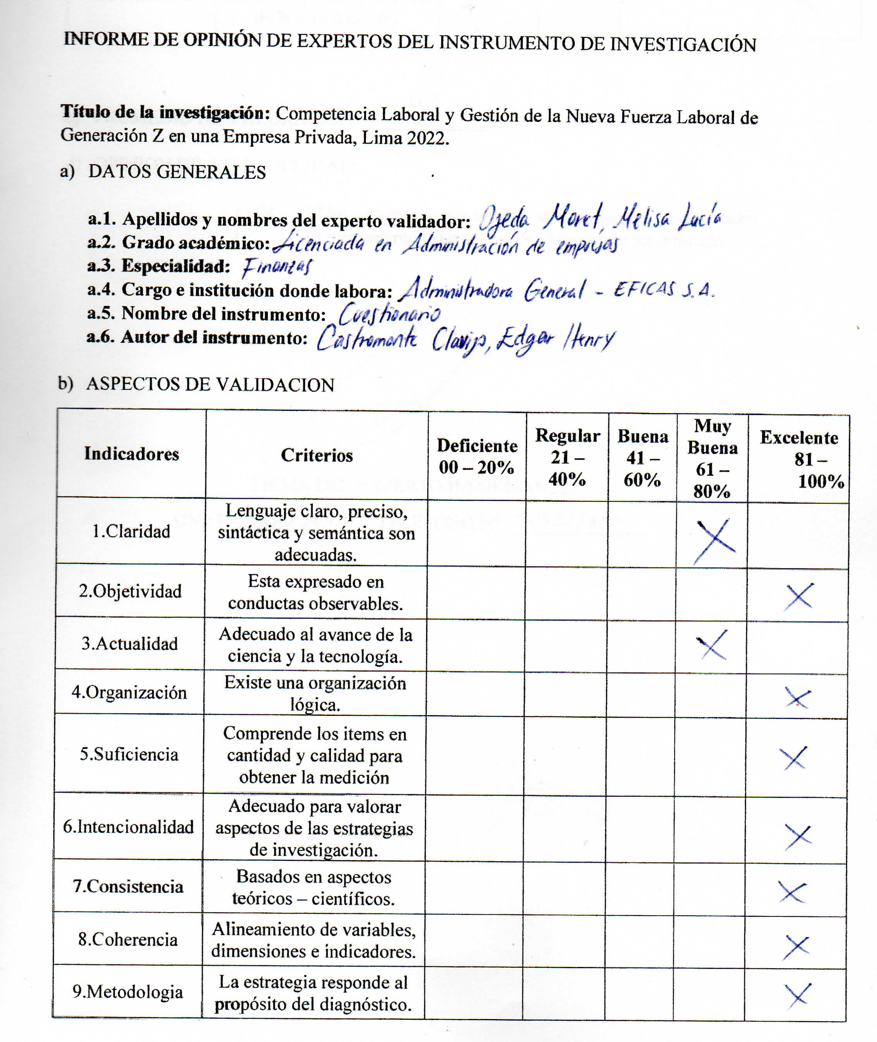
Apéndice B

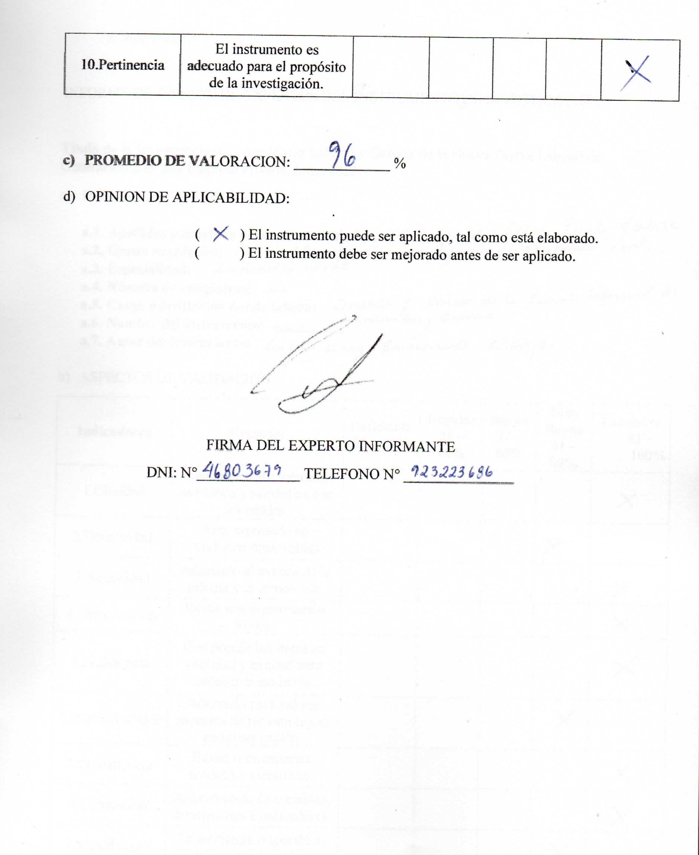

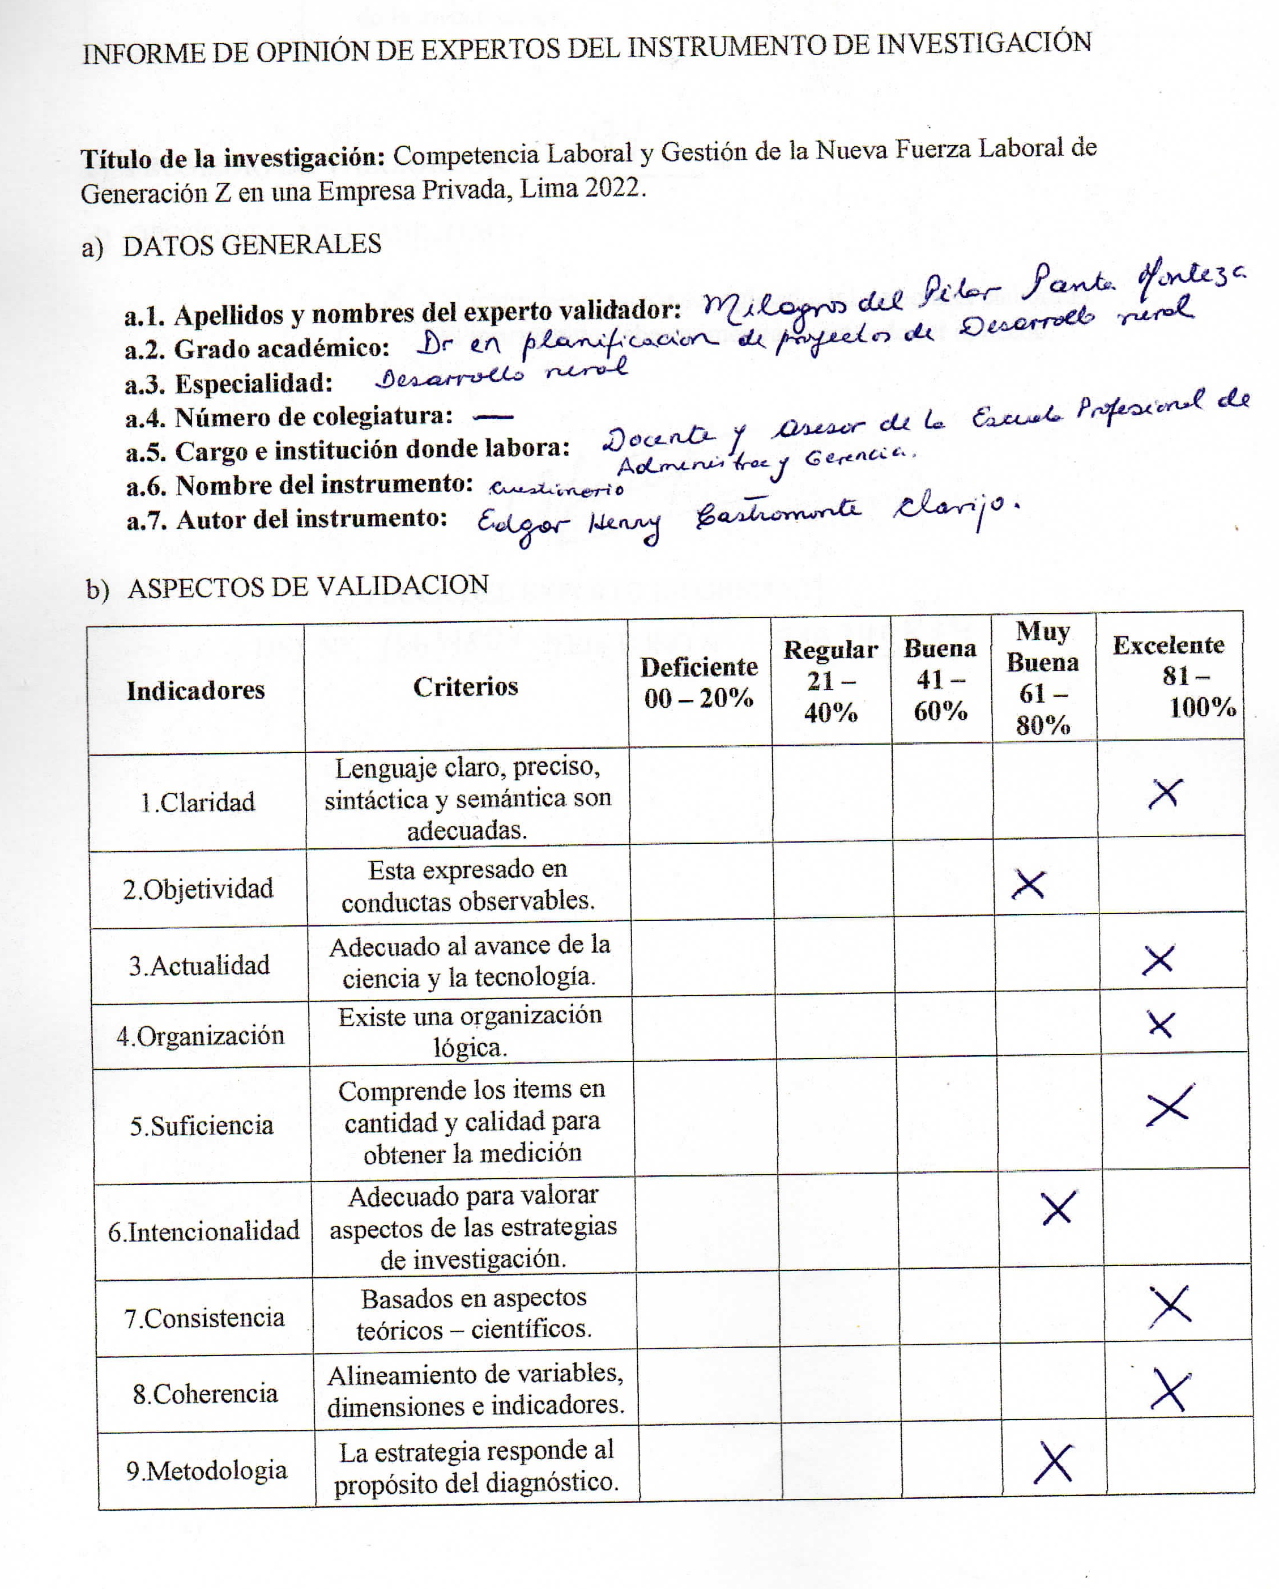
Apéndice C

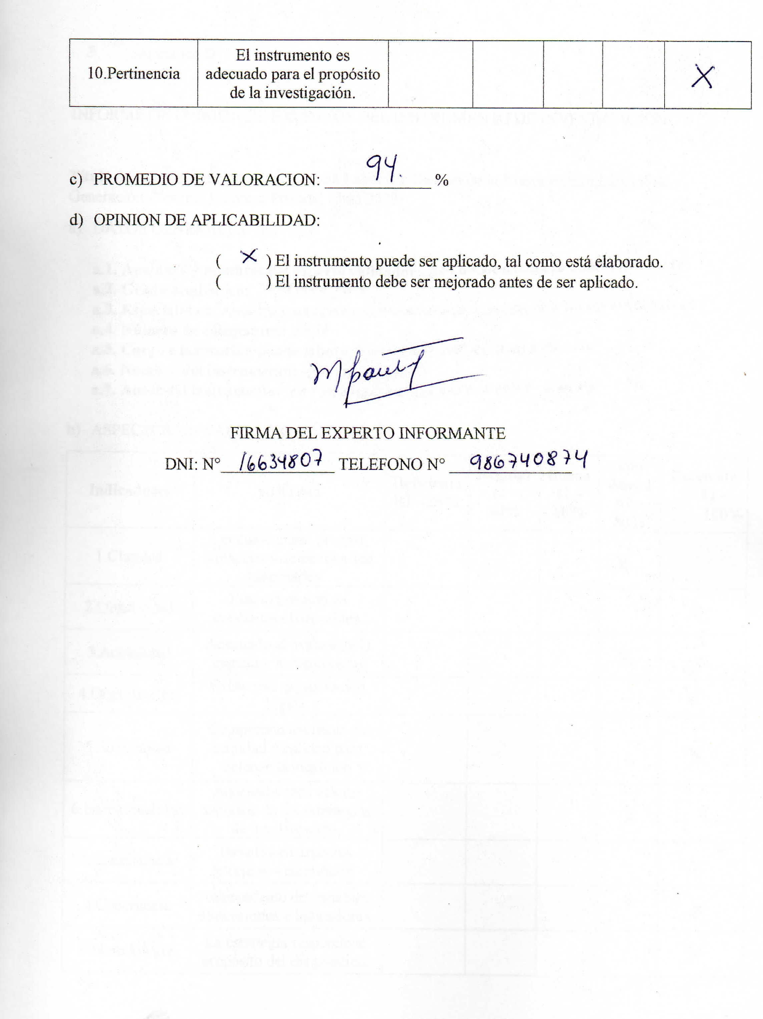

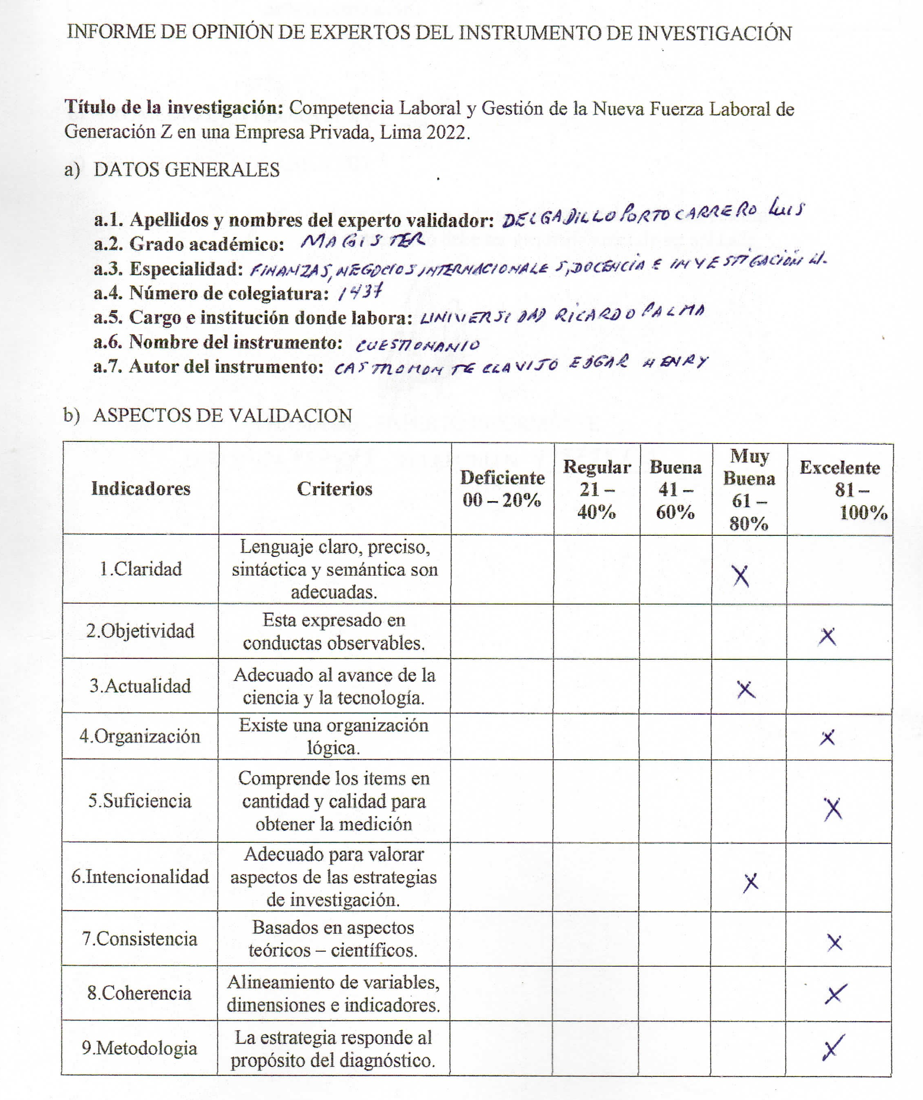

Apéndice D
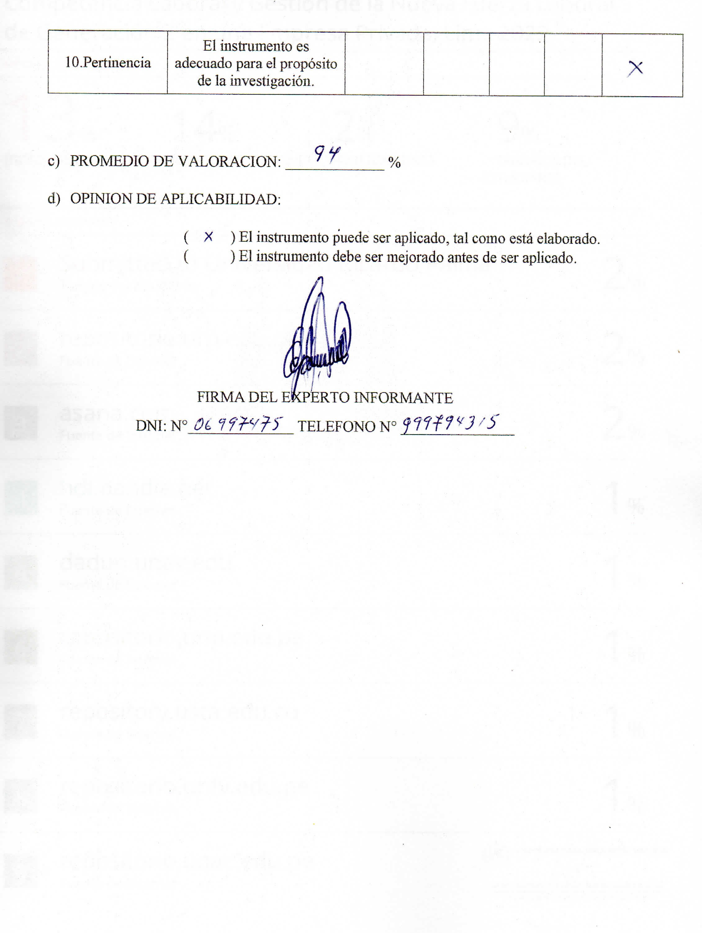

3.

4.

